ФЕДЕРАЛЬНОЕ ГОСУДАРСТВЕННОЕ БЮДЖЕТНОЕ ОБРАЗОВАТЕЛЬНОЕ УЧРЕЖДЕНИЕ ВЫСШЕГО ОБРАЗОВАНИЯ
«САНКТ-ПЕТЕРБУРГСКИЙ ГОСУДАРСТВЕННЫЙ УНИВЕРСИТЕТ»
(СПбГУ)
Институт наук о Земле
Кафедра грунтоведения и инженерной геологии

Подолякина Анна Ильинична

Оценка изменений свойств песчано-глинистых грунтов при их загрязнении нефтепродуктами на территории Московского Нефтеперерабатывающего завода

Магистерская диссертация
по направлению 05.04.01 «Геология»

«К ЗАЩИТЕ»

Научный руководитель:
к.г.-м.н., ст. преп. А.А. Еремеева

____________________
«___»____________2017

Заведующий кафедрой:
к.г.-м.н., доц. С.Б. Бурлуцкий

____________________
«___»____________2017

Санкт-Петербург
2017
Оглавление

Оглавение 2
ВВЕДЕНИЕ 4
Глава 1 Оценка инженерно-геологических условий региона работ города Москвы 5
1.1 Физико-географический очерк 5
1.2 Геоморфологическое описание 8
1.3 Климатические особенности 11
1.4 Тектоническое строение 13
1.5 Стратиграфия 17
1.6 Гидрогеология 37
Глава 2 Оценка инженерно-геологических условий исследуемой территории МНПЗ 38
2.1 Местоположение исследуемого района работ 38
2.2 Проектируемые сооружения 39
2.3 Историческая справка 40
2.4 Изученность инженерно-геологических условий 44
2.5 Виды и объемы работ 45
2.6 Физико-географические и геоморфологические условия района работ 47
2.7 Климатические условия 48
2.8 Растительный и животный мир 52
2.9 Инженерно-геологические условия и свойства грунтов исследуемого участка 52
2.10 Гидрогеологические условия 62
2.11 Коррозионные свойства грунтов 63
2.12 Специфические грунты 64
2.13 Инженерно-геологические процессы 64
Глава 3 Оценка влияния загрязнения нефтепродуктами на свойства песчано-глинистых грунтов 67
3.1 Геоэкологические последствия загрязнения территории нефтепродуктами 67
3.2 Влияние загрязнения нефтепродуктов на свойства песчано-глинистых грунтов 68
3.3 Методология 71
3.4 Анализ изменения свойств песчано-глинистых грунтов при загрязнении нефтепродуктами в пределах МНПЗ 72
3.5 Рекомендации по организации комплексного мониторинга 76
Заключение 80
Список литературы 81
Приложение №1 Результаты статического зондирования 83
Приложение №2 Инженерно-геологические разрезы 87
Приложение №3 Результаты лабораторных испытаний природной воды 90
Приложение №4 Таблица состава и физических свойств грунтов 93

ВВЕДЕНИЕ

Сложно переоценить роль нефтепродуктов в развитии современной мировой экономики. Они используются в качестве топливно-энергетических ресурсов для производства электроэнергии, тепла, для создания синтетических материалов и транспортных топлив. Углеводородное сырье является неотъемлемой частью жизни современного человека и применяется в различных областях промышленности. Углеводороды, претерпевая ряд переработок, преодолевают длинный путь от добычи на месторождениях до конечного потребителя, во время которого неизбежны потери. В данном случае грунты выполняют роль барьера при фильтрации нефтепродуктов. Контаминация грунтов нефтепродуктами происходит в связи с авариями на сооружениях нефтяного комплекса, при утечках углеводородного сырья на промышленных предприятиях, при потерях во время транспортировки и хранения. Нефть, попадая в грунт, заполняет поровое пространство, смешивается с уже существующими в грунте флюидами и становится неотъемлемой частью многокомпонентной и изменяющейся во времени среды - грунта. Помимо влияния на геоэкологическую обстановку, присутствие углеводородов может значительно изменить физико-механические свойства вмещающих их пород. Поэтому вопрос изучения изменения свойств грунтов при контаминации их нефтепродуктами является весьма актуальным.
Целью данной работы является оценка изменений свойств песчано-глинистых грунтов при их загрязнении нефтепродуктами на территории Московского Нефтеперерабатывающего завода. Для достижения данной цели были поставлены следующие задачи:
- изучить физико-географическое положение, гидрогеологические, геоморфологические, экологические особенности исследуемой территории;
- дать инженерно-геологическую и геоэкологическую характеристику района работ;
- определить принцип влияния нефтепродуктов на свойства грунтов;
- определить изменение свойств грунтов при загрязнении нефтепродуктами.
Материалы для выполнения работы были получены в результате прохождения практики в испытательной грунтовой лаборатории ООО «КДС Групп».

Глава 1 Оценка инженерно-геологических условий региона работ города Москвы

1.1 Физико-географический очерк

Москва находится в европейской части России, Центральном федеральном округе, является городом федерального значения и столицей страны (рис. 1). Город преимущественно окружен Московской областью и имеет общую границу с Калужской областью (рис. 2).

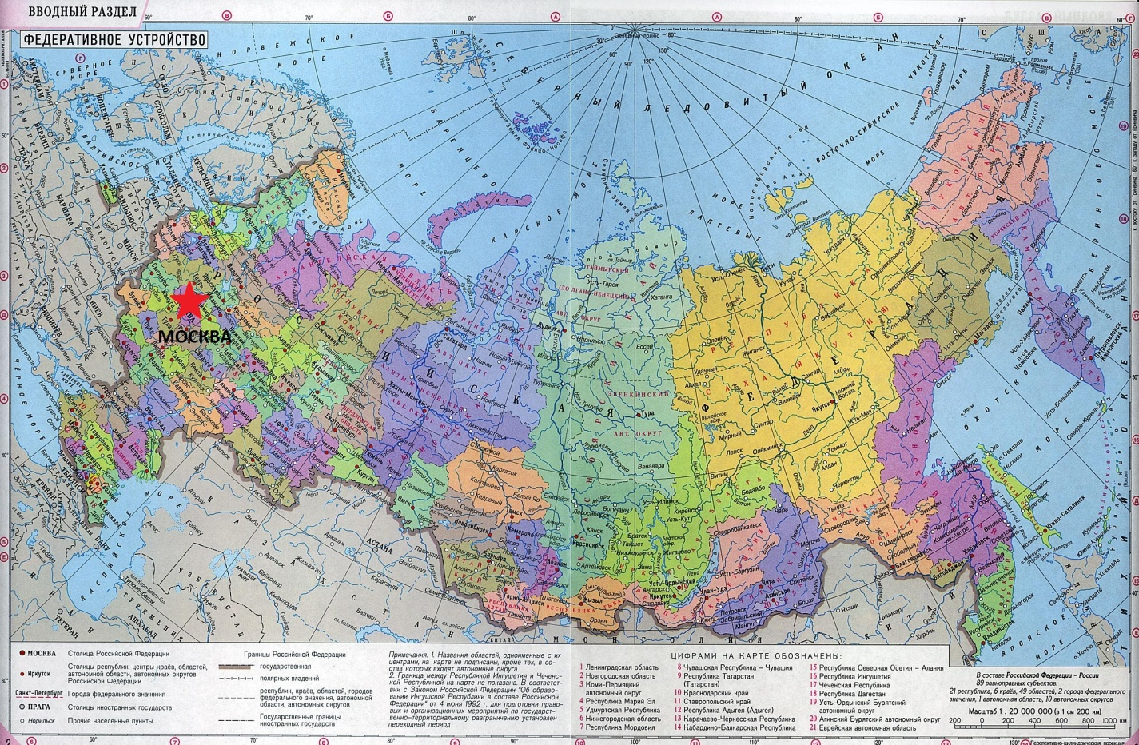
Рисунок 1 Федеративное устройство Российской федерации (http://investments.academic.ru/)

В административно-территориальном отношении в Москве выделяются 125 районов, 21 поселение и 12 административных округов, из которых 3 (Зеленоградский, Новомосковский и Троицкий) полностью расположены за пределами МКАД, а остальные 9 (Центральный, Северный, Северо-восточный, Восточный, Юго-восточный, Южный, Юго-западный, Западный, Северо-западный) – в пределах (рис. 3). На 2017 год площадь территории города составляет 2550 км², треть которой (870 км²) находится внутри кольцевой автомагистрали (МКАД) (https://www.mos.ru/news/).

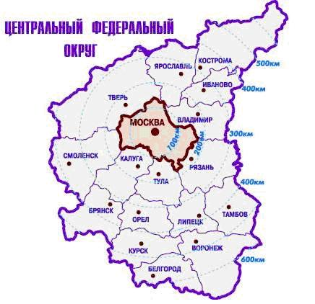
Рисунок 2 Субъекты Центрального федерального округа Российской федерации (https://migliorre.nethouse.ru/services/689612)

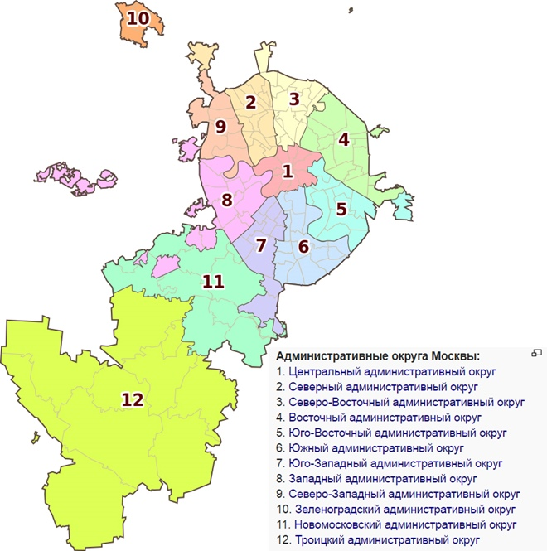
Рисунок 3 Административное районирование г. Москвы (http://yconsult.ru)

Город расположен между реками Ока и Волга, на обоих берегах реки Москвы, в её среднем течении. На территории Москвы протекает большое количество более мелких рек (притоки реки Москвы) (рис.4). Самые крупные из них:
- левые притоки: Сходня, Химка, Пресня, Неглинная, Яуза, Нищенка;
- правые притоки: Сетунь, Котловка, Городня.
Также гидрографическая сеть города представлена другими водоемами, такими как пруды, озера и водохранилища. По мере роста и развития города было засыпано более 100 небольших речек, ручьёв и оврагов, также десятки стариц и болот и более 700 прудов, были созданы различные гидротехнические сооружения: деривационные каналы, канал имени Москвы, Хорошёвское и Карамышевское спрямления реки Москвы, Химкинское водохранилище (https://ru.wikipedia.org/).

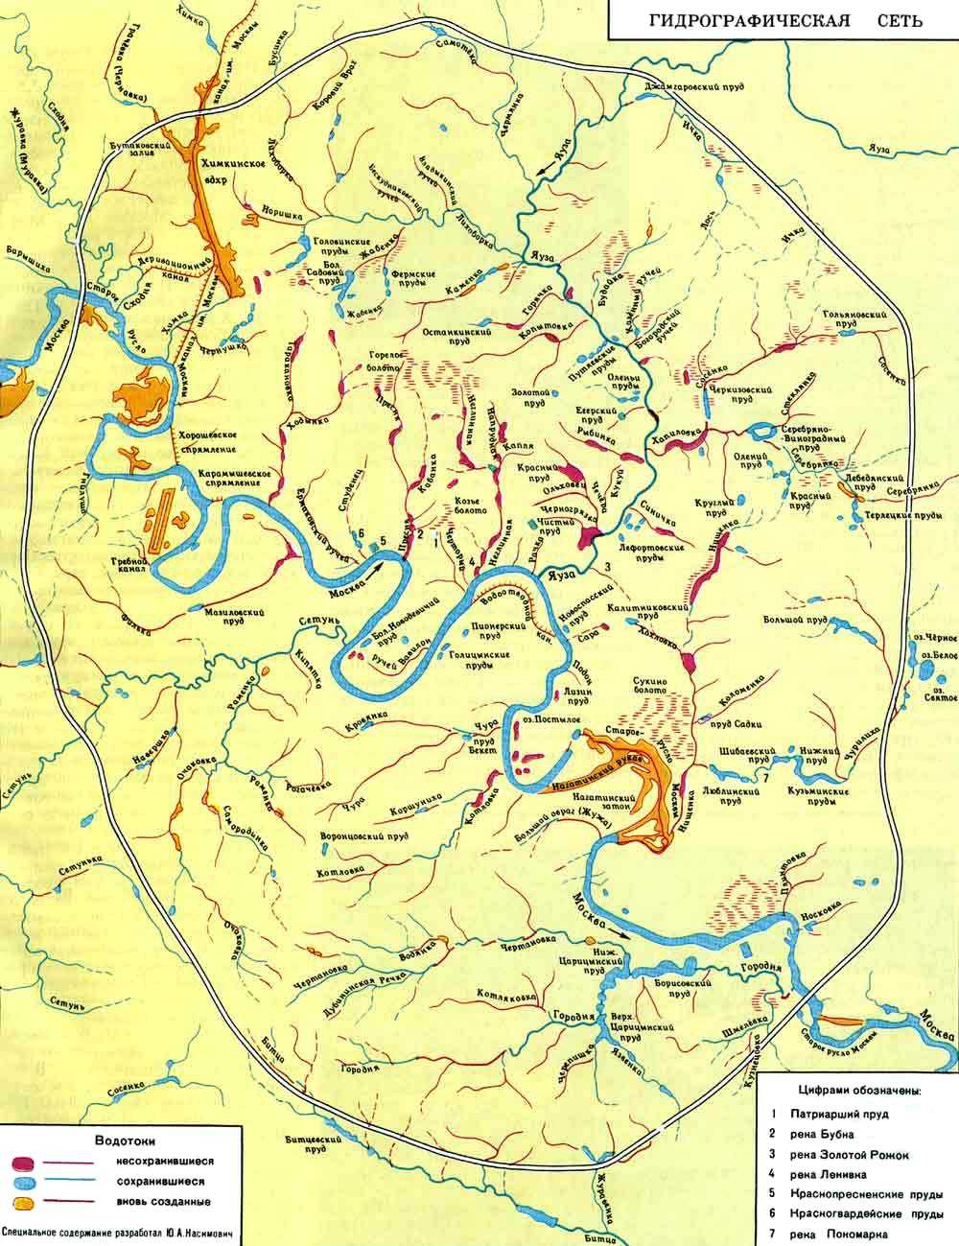
Рисунок 4 Гидрографическая сеть г. Москвы (http://www.retromap.ru)

1.2 Геоморфологическое описание

Москва находится на стыке Москворецко-Окской равнины (на востоке), Смоленско-Московской возвышенности (на западе), и Мещёрской низменности (на юго-востоке). Рельеф унаследовал основные доледниковые структуры, измененные эрозионной деятельностью рек и ледников четвертичного возраста. Самой значительной структурой доледникового рельефа является Теплостанская возвышенность, к которой приурочена наибольшая высотная отметка города с абсолютной высотой 253 м от уровня моря и более 130 м над уровнем реки Москвы (рис. 5). Самой низкая высотная отметка составляет 114,2 м над уровнем моря и находится вблизи Бесединских мостов, где река Москва покидает город (Москва, 1980).
На современную геоморфологию г. Москвы значительно повлияло последнее среднеплейстоценовое московское оледенение и формирование долины реки Москвы, что привело к образованию двух основных типов рельефа: эрозионно-аккумулятивного рельефа, связанного с формированием долины р. Москвы и ее притоков, и аккумулятивного и эрозионно-аккумулятивного рельефа, обусловленного последним для этой территории оледенением (рис. 6). Также повсеместно распространены много многочисленные мелкие формы рельефа, которые связаны с комбинированием фактора оледенения с другими протекавшими на этой территории процессами (http://www.georesurs.su/).
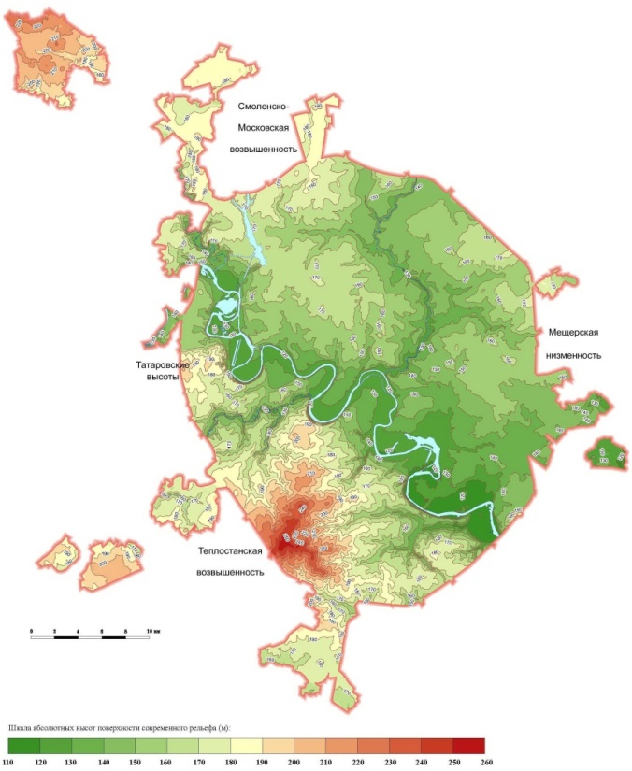

Рисунок 5 Физическая карта г. Москвы (http://www.georesurs.su/)
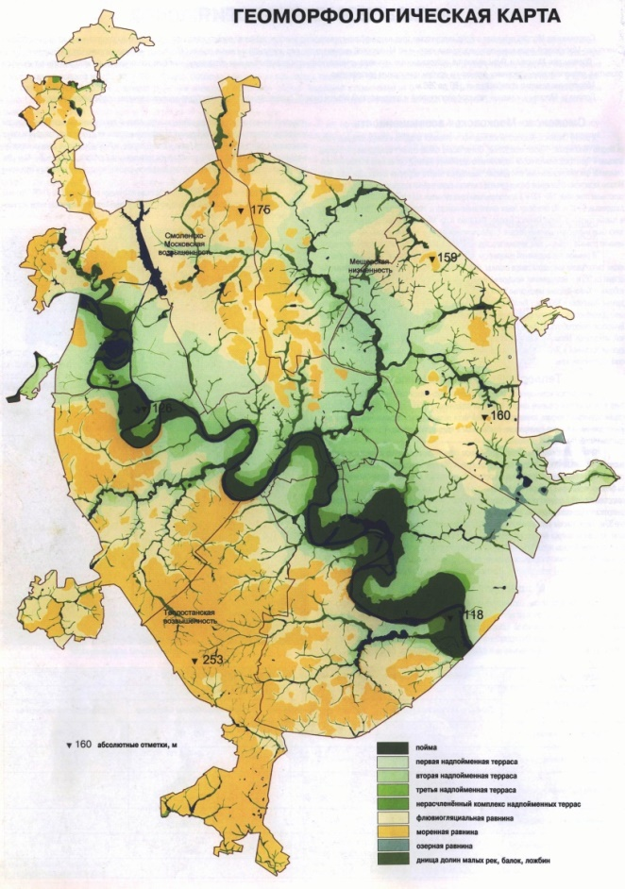
Рисунок 6 Геоморфологическая карта г. Москвы (http://www.landscape.edu.ru/)

1.3 Климатические особенности

Москва находится в умеренно-континентальном климатическом поясе с четко выраженной сезонностью. Зимний период (среднесуточная температура <0°C), со средней продолжительностью около 4 месяцев, длится со второй декады ноября до второй декады марта. В течении этого периода могут отмечаться как непродолжительные (3—5 дней) периоды сильных морозов (до −25..−30 °C), так и оттепели, во время которых температура достигает 0 °C и может подниматься выше до +5..+9 °C. Продолжительность весеннего сезона непостоянна и может варьироваться от 1 до 3 месяцев. В некоторых случаях в начале весны (апреле) регистрируются летние температуры, в то же время в конце мая и начале июня возможны похолодания. Летний период (среднесуточная температура > +15 °C) в среднем длится около 3,5 месяцев с третьей декады мая до конца августа. Дневная температура часто достигает +30°C. С начала сентября до середины ноября - начала декабря наступает осенний период. Количество выпадающих на территории Москвы атмосферных осадков за год сильно колеблется – от 600 до 800 мм, однако большая их часть приходится на летний период. Для исследуемого участка характерны туманы и грозы, редко – ураганы, сильные ливни, смерчи. Усредненные данные по температуре воздуха и норме осадков представлены в таблицах №1, 2 (Москва, 1980; https://ru.wikipedia.org/).

Таблица №1
Рекордные значения за весь период наблюдений (1879—2016 — объединённые данные ТСХА + ВДНХ), норма 1981—2010 (ВДНХ) (https://ru.wikipedia.org/)
Показатель | Янв. | Фев. | Март | Апр. | Май | Июнь | Июль | Авг. | Сен. | Окт. | Нояб. | Дек. | Год
Абсолютный максимум, °C | 8,6 | 8,3 | 19,7 | 28,9 | 33,2 | 34,7 | 38,2 | 37,3 | 32,3 | 24,0 | 16,2 | 9,6 | 38,2
Средний максимум, °C | −4 | −3,7 | 2,6 | 11,3 | 18,6 | 22,0 | 24,3 | 21,9 | 15,7 | 8,7 | 0,9 | −3 | 9,6
Средняя температура, °C | −6,5 | −6,7 | −1 | 6,7 | 13,2 | 17,0 | 19,2 | 17,0 | 11,3 | 5,6 | −1,2 | −5,2 | 5,8
Средний минимум, °C | −9,1 | −9,8 | −4,4 | 2,2 | 7,7 | 12,1 | 14,4 | 12,5 | 7,4 | 2,7 | −3,3 | −7,6 | 2,1
Абсолютный минимум, °C | −42,2 | −38,2 | −32,4 | −21 | −7,5 | −2,3 | 1,3 | −1,2 | −8,5 | −20,3 | −32,8 | −38,8 | −42,2
Норма осадков, мм | 52 | 41 | 35 | 37 | 49 | 80 | 85 | 82 | 68 | 71 | 55 | 52 | 707

Таблица №2
Данные по температуре воздуха за последние 10 лет (август 2006 — июль 2016 гг.) (http://www.weatheronline.co.uk/)
Показатель | Янв. | Фев. | Март | Апр. | Май | Июнь | Июль | Авг. | Сен. | Окт. | Нояб. | Дек. | Год
Средний максимум, °C | −5,5 | −3,5 | 3,2 | 11,6 | 20,1 | 22,7 | 25,8 | 23,5 | 16,5 | 8,6 | 2,6 | −1,7 | 10,3
Средняя температура, °C | −7,4 | −5,8 | −0,1 | 7,1 | 14,7 | 17,7 | 20,6 | 18,6 | 12,6 | 6,1 | 1,1 | −3,2 | 6,8
Средний минимум, °C | −9,2 | −8,1 | −3,5 | 2,5 | 9,4 | 12,6 | 15,4 | 13,8 | 8,7 | 3,7 | −0,3 | −4,6 | 3,4
Норма осадков, мм | 49 | 44 | 39 | 39 | 62 | 61 | 85 | 78 | 73 | 68 | 57 | 54 | 708

1.4 Тектоническое строение

Город Москва расположен в западной части Евразиатской литосферной плиты, на крупнейшей отрицательной структуре Восточно-Европейской (Русской) платформы – в центральной и юго-восточной части Московской синеклизы (рис. 7) (Инженерная геология СССР, 1978).
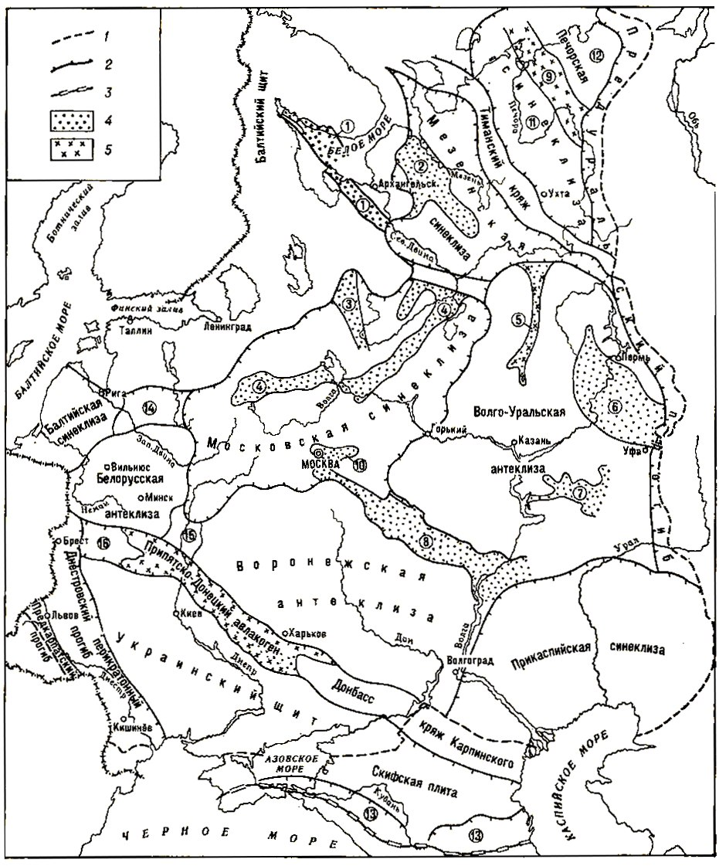
Рисунок 7 Московская синеклиза как часть Восточно- Европейской платформы
1. Граница платформы. 2. Границы основных структур. 3. Южная граница Скифской плиты. 4. Докембрийские авлакогены. 5. Палеозойские авлакогены. Цифры в кружках обозначают названия структур, не подписанные на схеме: 1-9 – авлакогены (1 – Беломорский, 2 – Лешуконский, 3 – Вожже-Лачский, 4 – Среднерусский, 5 – Кажимский, 6 – Калтасинсикй, 7 – Серноводско-Абдулинский, 8 – Пачелмский, 9 – Печоро-Колвинский); 10 – Московский грабен; 11 – Ижма-Печорская впадина; 12 – Хорейверская впадина; 13 – Предкавказский краевой прогиб; 14-16 – седловины (14 – Латвийская, 15 – Жлобинская, 16 – Полесская). (http://www.studfiles.ru/)

Русская платформа состоит из двух ярусов. Кристаллический фундамент составляет нижний структурный этаж и представлен различными магматическими и метаморфическими породами архейского и протерозойского возраста, такими как: гнейсы, амфиболиты, филлиты, сланцы и кварциты, прорванные интрузиями гранитов, сиенитов и диоритов. Породы, слагающие кристаллический фундамент в пределах г. Москвы и Московской области не выходят на дневную поверхность. Согласно результатам опорного бурения глубина залегания фундамента Русской платформы залегает преимущественно на глубине 1,5-2 км (вблизи от г. Серебряные Пруды зафиксированная глубина залегания кристаллического фундамента составила 1 км, а к югу от г. Ногинска и к востоку от г. Зарайска – 4,2 км). Тектонические разломы в некоторых местах разбили фундамент на отдельные блоки, которые приподняты или опущены относительно исходной поверхности фундамента и создают тектонические впадины (грабены) и возвышенности (выступы-горсты) соответственно (рис. 8). В пределах Гжатской впадины, простирающейся с западной части Московской области в Смоленскую область, к югу от Волоколамска по результатам бурения на глубине 2,6 км были вскрыты породы фундамента. Восточнее данной впадины располагается субширотная Подмосковная впадина, с глубиной залегания фундамента более 4,2 км в районе Ногинска. В южной части Московской области вдоль долины реки Северки расположена схожая по глубине Пачелмская впадина (Вагнер, Манучарянц, 2003).
Верхний ярус представляет собой платформенный чехол, выполненный осадочными породами палеозойского, мезозойского и кайнозойского возраста. На поверхности докембрийского фундамента с резким несогласием залегают осадочные породы платформенного чехла, слагающие четыре структурных этажа. Существуют доордовикская, додевонская, доюрская и послеверхнемеловая границы структурных этажей, которые соответствуют эпохам континентального режима и разделяют осадочную толщу на эпохи морских трансгрессий (Вагнер, Манучарянц, 2003).

Рисунок 8 Схематическая тектоническая карта Московского региона.
Разломы кристаллического фундамента: 1 – установленные, 2 ­ предполагаемые; 3 – изогипсы поверхности фундамента, м; Впадины фундамента: 4 – Гжатская, 5 – Подмосковная, 6 ­ Пачелмская (Вагнер, Манучарянц, 2003)

Формирование Московской синеклизы началось в конце рифея и закончилось в девонское время. Московская синеклиза выполнена в виде прогиба докембрийского фундамента платформы чашеобразной формы площадью превышающей 1 млн км², размерами порядка 1000х450 км, вытянутую в восточном, северо-восточном направлении. Она повсеместно окружена положительными структурами: Воронежской синеклизой на юге, Белорусской антеклизой на западе, Балтийским щитом на севере и Волго-Уральской антеклизой на западе. Поверхность фундамента, выступает в качестве подошвы синеклизного мегакомплекса депрессии, а в местах развития ранних палеорифтов подошвой служит кровля рифтовых структур, выполненных нижнебайкальским или дальсландским комплексами. Местами фундамент разбит на блоки тектоническими разломами, и представляет собой совокупность выступов-горстов над приподнятыми блоками и тектонических впадин – грабенов над опущенными блоками. Подошва синеклизы преимущественно имеет уклон к центру депрессии. Она осложнена Рыбинско-Сухонским мегавалом, который имеет северо-восточное простирание и расположен над Среднерусским авлакогеном. Галичский и Грязовецкий прогибы являются наиболее погруженными частями синеклизы (-3.5 км, иногда - несколько глубже). Структура полого «выравнивается» на нулевые отметки к своим краевым частям. Параллельно Рыбинско-Сухонскому мегавалу в западной части Галичского прогиба располагается цепочка локальных поднятий, которая ограничена сбросами. В южной части депрессии находится протяженный взброс. В целом падение осадочных пород Московской синеклизы направлено к центру в сторону Грязовецкого и Галичского прогибов. Они разделены Рыбинско-Сухонским мегавалом. При общем падении додевонских толщ в северо-восточном направлении и вышележащих - в восточном, в южной части Московской синеклизы выделяется ориентированный на северо-восток Окско-Циинский вал, протяженностью 300-350 км и шириной 20–40 км. На юго-западном склоне вала присутствуют взбросы либо крутая флексура (http://biofile.ru/geo/23620.html).
Некоторые тектонические структуры прослеживаются в современной геоморфологии. Например, долина реки Оки соотносится с направлением разломов Пачелмской впадины, а разломами Подмосковной впадины определяют простирание долины реки Пахры. Однако неровности фундамента очень редко находят отражение в современном рельефе. Ярким примером этому служит Смоленско-Московская возвышенность, чья самая высокая точка находится в пределах Гжатской впадины. Так же на территории Тумско-Шатурского выступа фундамента расположена Мещерская низменность. Данные противоречья могут быть объяснены отсутствием значительных по амплитуде тектонических подвижек территории с конца протерозоя. Протекавшие медленные эпейрогенические колебания привели к выравниванию подстилающей поверхности при помощи накапливаемых во время морских трансгрессий осадочных толщ. За неоген-четвертичное время территория г. Москвы и Московской области испытала ряд поднятий и опусканий, которые в результате привели к поднятию на 50 м. Современное изучение движения земной поверхности показывает, что Смоленско-Московская возвышенность (северо-западная часть) испытывает подъем с амплитудой 1-8 мм в год, Мещерская низменность (восточное Подмосковье) опускается на 5-6 мм в год. Таким образом, новейшие подвижки земной поверхности в исследуемом регионе можно охарактеризовать как волнообразные, но в целом равноамплитудные, что говорит об отсутствии значительного повышения контрастности рельефа. Однако есть исключения. На территории Теплостанской возвышенности, испытывающей локальное поднятие, происходят процессы активного изменения рельефа. Реки, стекающие с ее склонов (Чертановка, Городня, Очаковка, Битца и т.д.) активно переуглубляют свои русла под действием пятящейся эрозии, растут и углубляются боковые овраги (Вагнер, Манучарянц, 2003).

1.5 Стратиграфия

Геологический разрез исследуемого региона работ сложен метаморфическими и магматическими породами архейского и нижнепротерозойского возраста (кристаллический фундамент), верхнепротерозойскими (рифей, венд), палеозойскими (девон, карбон), мезозойскими (юра, мел) и кайнозойскими (неоген, антропоген) породами осадочного происхождения (платформенный чехол) (рис. 9) (Вагнер, Манучарянц, 2003).

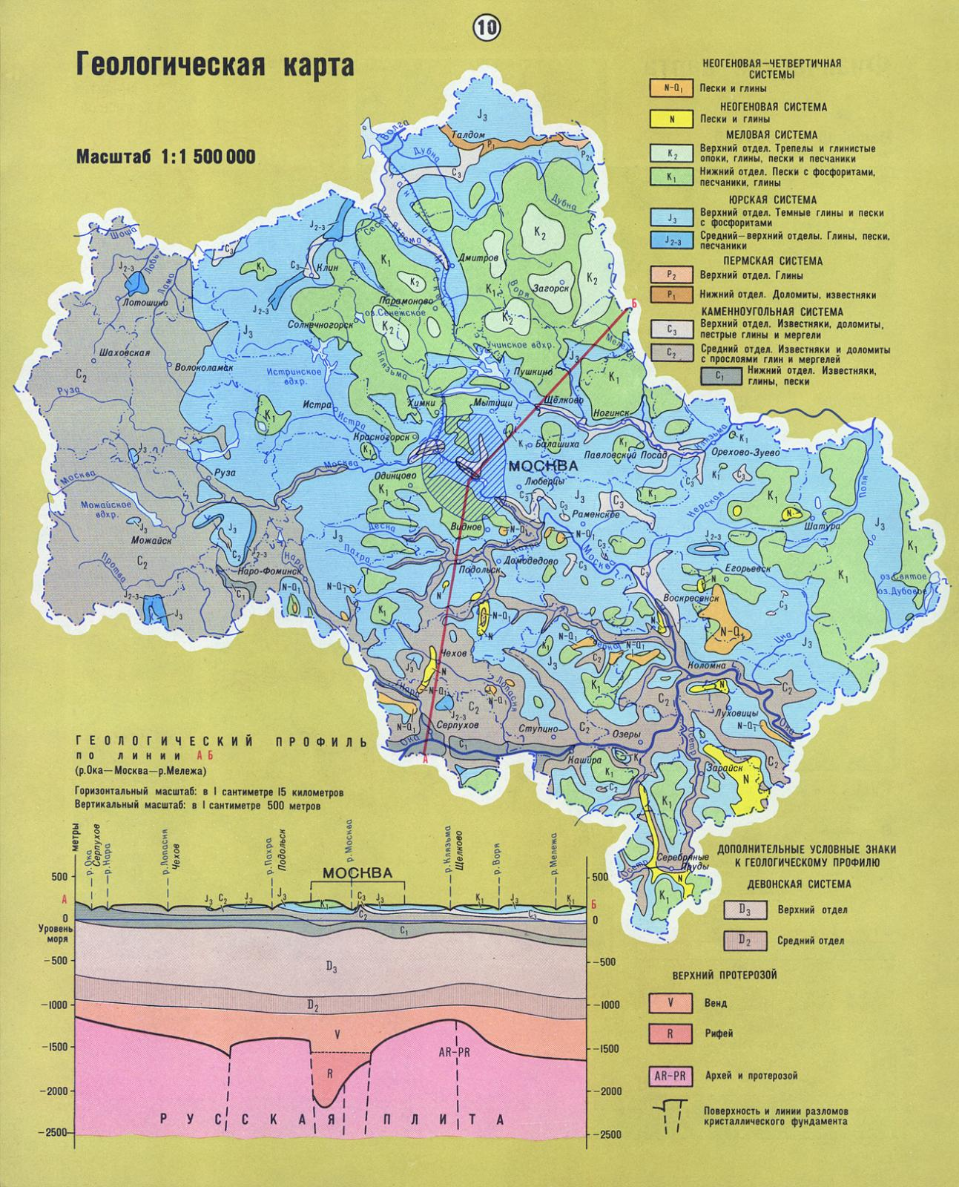
Рисунок 9 Геологическая карта и разрез г. Москвы и Московской области (http://www.oldmoscowmaps.ru/)
Нижний структурный этаж представлен кристаллическим фундаментом, сложенным древними породами архейской и протерозойской акротем. Породы архейского возраста представлены гнейсами, гранитами, редко сиенитами и другими разновидностями магматических и метаморфических пород, вскрытыми глубинными скважинами. Нижнепротерозойская эонотема сложена эффузивами и метаэффузивами основного состава, биотитовыми и амфиболитовыми гнейсами, кварцитами (Инженерная геология СССР, 1978).
Породы верхнепротерозойской эонотемы рифейского и вендского возраста слагают нижнюю часть осадочного чехла. Рифейские отложения, представленные чередованием песчаников кварц-полевошпатовых, мелко- и среднезернистых, алевролитов и слюдистых, слоистых аргиллитов, в пределах изучаемого региона выполняют погруженную часть Подмосковного авлакогена. Трансгрессивно с глубоким размывом на породах рифейского возраста повсеместно залегают породы вендской системы (верхний отдел), сложенные песчаниками с гравием, слюдисто-глинистыми сланцами. Суммарная мощность осадочной толщи вендских пород в Подмосковье может достигать 523 м (Осипов, Медведева, 1997).
Ниже представлено геологическое строение г. Москвы и Московской области согласно труду Осипова В.И., Медведевой О.П. (Осипов, Медведева, 1997) (рис. 10, 11).
Повсеместное распространение имеют породы девонской системы, залегающие на различных горизонтах размытого венда. Девонская система в пределах района работ представлена нижним, средним и верхним отделами.
- Нижний отдел девонской системы. Эмсский ярус.
Ряжский горизонт выполнен песчаниками серыми, зеленовато-серыми мелко-среднезернистыми, слабосцементированными, кварц-полевошпатовыми, с единичными прослоями зеленых кварцевых песков. Отложения горизонта залегают на породах вендского возраста с глубоким размывом. Мощность 41-62 м.
- Средний отдел девонской системы. Эйфельский ярус. Нижний подъярус.
Дорогобужский горизонт выполнен пачкой переслаивания темно-зеленых доломитов, доломитовых мергелей, глин с прослоями гипсов и ангидритов. Отложения залегают согласно на нижележащих породах ряжского горизонта. Мощность 35-48 м.
- Средний отдел девонской системы. Эйфельский ярус. Верхний подъярус.
Клинцовский горизонт сложен доломитовыми глинами зеленовато-серыми до темно-серых, с редкими прослоями глинистых доломитов и известняков серых, с редкими включениями гипса и ангидрита. Отложения залегают несогласно на породах дорогобужского горизонта. Мощность 16-22 м.
Мосоловский горизонт представлен переслаивающимися известковистыми глинами зеленовато-серыми и мергелями зелеными, с прослоями известняков мелкозернистых или органогенно-детритовых зеленовато-серых. Породы залегают согласно на отложениях клинцовской свиты. Мощность 41-47 м.
Черноярский горизонт выполнен преимущественно глинами зелеными известковистыми, с линзами и маломощными прослоями известняков. На отложениях мосоловского горизонта залегают согласно породы черноярского горизонта. Мощность 28-36 м.
- Средний отдел девонской системы. Живетский ярус.
Отложения старооскольского надгоризонта, выполненного старооскольской серией, залегают на подстилающих отложениях черноярского горизонта с размывом и выполнены чередованием серых, зеленовато-серых песчано-глинистых алевролитов, алевритов, песков с единичными прослоями песчаников и глин. Мощность 79-85 м.
- Верхний отдел девонской системы. Франский ярус. Нижний подъярус.
Пашийский и тиманский горизонты входят в состав Огаревской толщи, отложения которой несогласно залегают на породах старооскольского горизонта, сложена песками серыми мелко-среднезернистыми, кварцевыми, с прослоями глин зеленых и коричневых со стяжениями пирита, алевритов зеленовато-серых, песчаников. Мощность 100 м, в некоторых случаях достигает 118м.
- Верхний отдел девонской системы. Франский ярус. Средний подъярус.
Отложения саргаевскиого горизонта залегают на отложениях огаревского горизонта несогласно и выполнены однородной толщей известняков серых мелкозернистых, массивных, участками доломитизированных, с редкими прослоями зеленоватых глин. Мощность 60-75 м.
Отложения семилукского горизонта залегают согласно на породах саргаевского. Нижняя часть семилукского горизонта (15-20 м) выполнена глинами черными слабобитуминозными, чередующимися с известняками грязно-серыми органогенно-детритовыми. Верхняя часть (пачка более 50 м) сложена известняками серыми, зеленовато-серыми мелкозернистыми, конгломератовидными, участками загипсованными, с прослоями карбонатных глин. Мощность 68-80 м.
- Верхний отдел девонской системы. Франский ярус. Верхний подъярус.
Петинский горизонт, отложения которого залегают на отложениях семилукского горизонта несогласно, представлен переслаивающимися мергелями серовато-зелеными плотными, тонкопесчаными, глинами темно-зелеными, коричневыми, слюдистыми, известняками зеленовато-серыми органогенными, участками доломитизированными. Мощность 33-40 м.
Воронежский горизонт, породы которого залегают без следов перерыва, представлен известняками зеленовато-серыми глинистыми, конгломератовидными, органогенными с обломками раковин брахиопод, члеников криноидей, с прослоями мергелей серовато-зеленых известковистых. с прослоями глин зеленых аргиллитоподобных, слюдистых. Мощность 49-59 м.
Отложения евлановского горизонта согласно залегают на отложениях воронежского и представлены известняками светло-серыми пелитоморфными, прослоями органогенно-детритовыми, конгломератовидными, с тонкими линзовидными прослоями глин зеленых, мергелей, местами загипсованы. Мощность 40-46 м.
Ливенский горизонт, отложения которого перекрывают отложения евлановского горизонта согласно, представлен переслаивающимися известняками зеленовато-серыми мелкозернистыми, пелитоморфными, доломитами серыми плотными, мергелями серо-голубыми. Породы загипсованы. Мощность 32-34 м.
- Верхний отдел девонской системы. Фаменский ярус. Нижний подъярус.
Задонский горизонт, отложения которого перекрывают отложения ливенского горизонта с размывом, выполнен переслаивающимися известняками зелеными органогенными, пелитоморфными, тонкокристаллическими, мергелями серо-голубыми плотными, доломитами серыми тонкокристаллическими, глинами серо-зелеными, аргиллитоподобными. Мощность до 25 м.
Отложения елецкого горизонта залегают поверх отложений задонского горизонта согласно и представлены: в нижней части толщи известняками светло-серыми массивными, пятнистыми, с пустотами, выполненными гипсом и кальцитом, а в верхней части толщи - переслаиванием доломитов серых пелитоморфных и мергелей серо-зеленых плотных. Породы загипсованы. Мощность 68-75 м.
- Верхний отдел девонской системы. Фаменский ярус. Средний подъярус.
Лебедянский горизонт, отложения которого со следами размыва залегают на породах елецкого горизонта, представлен доломитами серыми, зеленовато-серыми пелитоморфными с подчиненными прослоями мергелей доломитовых зеленовато-серых мелкослюдистых, глин зеленовато-серых плотных, тонкослюдистых. Породы интенсивно загипсованы. Мощность 37-40 м.
Отложения оптуховского горизонта, представленные в нижней части толщи неравномерным переслаиванием доломитов зеленовато-серых, пелитоморфных, мергелей доломитовых и глин темно-серых аргиллитоподобных, а в верхней - доломитами зеленовато-серыми тонкокристаллическими с тонкими подчиненными прослоями доломитовых мергелей и аргиллитоподобных глин, залегают согласно на породах лебедянского горизонта. Отложения горизонта загипсованы. Мощность до 33 м.
Плавский горизонт, отложения которого залегают согласно на нижележащих породах оптуховского горизонта, выполнен в нижней части тощи доломитами зеленовато-серыми скрытокристаллическими, мергелями доломитовыми, в верхней части – доломитами серыми скрытокристаллическими, массивными, загипсованными. Мощность 40-47 м.
- Верхний отдел девонской системы. Фаменский ярус. Верхний подъярус.
Отложения озерского горизонта перекрывают породы плавского горизонта согласно и выполнены доломитами темно-серыми плотными, слоистыми за счет прослоев «угледоломитов», гипсов, ангидритов. Мощность 38-47 м.
Хованский горизонт, породы которого согласно залегают на подстилающих отложениях озерского горизонта, сложен известняками серыми, темно-серыми иногда окремненными, кавернозными с включениями гипса, с редкими прослоями доломита. Мощность до 18 м.
- Каменноугольная система. Нижний отдел. Турнейский ярус. Нижний подъярус.
Отложения купавнинской свиты, входящей в гумеровский горизонт, распространены ограниченно и со значительным размывом перекрывают отложения девонского возраста. Они выполнены в нижней части прослоями глины зеленой, зеленовато-серой, в верхней части - бисферовым известняком желтовато-серогым мелкозернистым, неравномерно доломитизированным, на 55-65% состоящим из органических остатков. Мощность до 1,5 м.
Отложения малевского горизонта перекрывают породами хованского (иногда купавнинской свитуы) с глубоким размывом и представлены глинами зеленовато-серыми известковистыми с прослоями известняков остракодовых, криноидных, глинистых. Мощность 12-17 м.
Упинский горизонт, породы которого согласно перекрывают подстилающие породы, выполнен известняками серыми, серовато-зелеными мелкозернистыми, массивными, прослоями глинистыми, с прослоями известняков органогенно-детритовых тонкослоистых. Мощность 18-28 м.
- Каменноугольная система. Нижний отдел. Визейский ярус. Нижний подъярус.
Бобриковский горизонт, отложения которого несогласно залегает подстилающих породах упинского горизонта, выполнен ритмично чередующимися песками, алевритами, углистыми глинами с линзами и прослоями бурых углей. Каждый ритм сложен – песками светло-серыми кварцевыми, мелкозернистыми, с углистым детритом, редко переходящими в песчаники, алевритами глинистыми, слоистыми. Верхняя часть ритмов представлена глинами серыми, черными тонко-горизонтальнослоистыми, углистыми, нередко с прослоями (от 0,1—0,5 до 2,5 м) и линзами угля, с желваками пирита. Мощность 8-15 м.
- Каменноугольная система. Нижний отдел. Визейский ярус. Верхний подъярус.
Породы, слагающие тульский горизонт, залегают с размывом на отложениях бобриковского горизонта. Нижняя часть толщи сложена глинами с подчиненными прослоями песков, углей, иногда песчаников, верхняя – глинами с прослоями известняков, редко – доломитов, бурого угля. Глины серые, темно-серые аргиллитоподобные, с растительными остатками, включают в себя редкие тонкие прослойки алеврита, гнезда пирита. Пески серые, коричневато-серые тонкомелкозернистые, слабоглинистые, кварцевые. Песчаники брекчиевидные, с включениями унифицированной органики. Известняки темно-серые, неравномерно глинистые, часто органогенно-детритовые, слабодоломитизированные. Мощность 18-21 м.
Алексинский горизонт, отложения которого перекрывают с небольшим размывом нижележащие породы, сложен пачкой глин серых плотных, известковистых, с обуглившимися остатками растений, с примесью тонкозернистого песка, пиритизированных повсеместно распространена и находится в основании. Местами глины перекрыты алевритами светло-серыми слоистыми, глинистыми, уплотненными. Пачка известняков серых, светло-серых мелкозернистых прослоями пятнистых находится в верхней части тощи. Мощность 18-22 м.
Отложения михайловского горизонта залегают согласно на подстилающих отложениях алексинского горизонта. Основание толщи сложено прослоями глин серых тонкопесчаных, известковистых, тонкослоистых, с унифицированными растительными остатками, реже песков серых, глинистых. Выше по разрезу залегают различные по составу известняки коричневато-серые мелкокристаллические, неравномерно глинистые, органогенно-детритовые с редкими прослоями глин.
Веневский горизонт сложен известняками коричневато-серыми мелкозернистыми, органогенно-детритовыми, глинистыми, слабодоломитизированными, согласно залегающими отложениях михайловского горизонта. Мощность 9-15 м.
- Каменноугольная система. Нижний отдел. Серпуховский ярус. Нижний подъярус.
Породы тарусского горизонта несогласно залегает на отложениях веневского горизонта. В разрезе тощи чередуются известняки светло-серые с зернистым изломом, средне-крупноплитчатые с известняками серыми мелкодетритными, пронизанными ходами роющих животных, окремненными. Мощность 17 м.
Отложения стешевского горизонта согласно перекрывают породы тарусского. Нижняя часть разреза толщи представлена известняками фиолетово-серыми, в различной степени глинистыми, с тонкими подчиненными прослоями глин серых, известковистых, реже доломитовых. Верхняя часть сложена доломитами окремненными, с прослоями глин, с подчиненными прослоями доломитизированных известняков. Мощность 12-15-м.
- Каменноугольная система. Нижний отдел. Серпуховский ярус. Верхний подъярус.
Протвинский горизонт представлен известняками с прослоями доломитов, согласно залегающими на отложениях стешевского горизонта. Известняки, находящиеся в основании толщи серые, светло-серые водорослевые, окремненные, с линзами кремня, с прослоями доломитов от микро- до мелкозернистых, неоднородных, участками глинистых, закарстованных, иногда с тонкими прослойками глин. Известняки, расположенные в верхней части разреза белые, светло-серые переслаивающиеся со светло-серыми мелкокавернозными известняками, с органогенно-детритовыми прослоями. Мощность свиты 20—25 м.
- Каменноугольная система. Средний отдел. Московский ярус. Нижний подъярус.
Отложения верейского горизонта со значительным размывом перекрывают породы протвинского горизонта. Подошва горизонта четко выражена и роводится по подошве пестроцветных глин или песков, залегающих на известняках протвинского горизонта. Верхняя граница отслеживается по подошве известняков и доломитов каширского горизонта. Разрез выполнен красно- и пестроцветными песчано-глинистыми породами с подчиненными прослоями карбонатных, содержание которых возрастает к юго-востоку. Мощность 9-11 м.
Каширский горизонт распространенный повсеместно представлен известняками, доломитами с подчиненными пачками глин и мергелей, залегающими со стратиграфическим несогласием на породах верейского горизонта.Мощность 57-62 м.
- Каменноугольная система. Средний отдел. Московский ярус. Верхний подьярус.
Подольский горизонт отсутствует на участках предъюрского размыва. Породы залегают с незначительными местными размывами, чаще всего согласно на отложениях каширского горизонта. Разрезу характерна частая ритмичная смена грубозернистых, органогенно-детритовых, водорослевых, шламовых, мелко фораминиферовых известняков, доломитов, мергелей. Все породы неравномерно доломитизированы. Мощность 35 м.
Мячковский горизонт представлен известняками органогенными, органогенно-детритовыми, от грубо- до мелкозернистых, местами слабодоломитизированными, с единичными прослоями мергелей и доломитов, иногда окремненных, залегающими на отложениях подольского горизонта с незначительным местным размывом и в южной части залегающими под мезозойскими и четвертичными отложениями.
- Каменноугольная система. Верхний отдел. Касимовский ярус.
Отложения касимовского яруса со следами размыва перекрывают породы мячковского горизонта и перекрываются с местными размывами отложениями гжельского горизонта, с региональным – юрскими и четвертичными образованиями. Кревякинский горизонт, представлен известняками белыми, светло-серыми, мелкодетритовыми, микрозернистыми, мелкофораминиферовыми с гастроподами и криноидеями, кавернозными с подчиненным прослоями доломитов, глин и мергелей. Прослой (0,5-1,5м) известнякового конгломерата, по подошве которого проводится граница среднего и верхнего карбона, залегает в основании толщи. Вверх по разрезу глинистость известняков растет. Появляются глинистые известняки и иногда мергеля. Верхняя часть кревякинский горизонта сложена красноцветными глинами песчанистыми, тонкослоистыми, плотными с прослойками органогенного известняка и доломитовыми и известковистыми мергелями с прослоями органогенных известняков и глинистых доломитов. Мощность 13-20 м.
Хамовнический горизонт выполнен переслаиванием карбонатных и терригенных пород. Отложения данного горизонта согласно залегают на породах кревякинского горизонта и согласно перекрываются породами дорогомиловского горизонта или с региональным размывом мезозойскими и четвертичными образованиями. Мощность 15-17 м.
Отложения дорогомиловского горизонта согласно перекрывают породы хамовнического горизонта, с небольшим размывом перекрываются отложениями добрятинского горизонта, а в местах размыва — юрскими и четвертичными образованиями. Дорогомиловский горизонт включает в себя две свиты (тестовскую и яузскую) в каждом из которых карбонатный низ, терригенный верх. Тестовская свита представляет собой ритмичное переслаивание известняков зеленовато-серых и доломитов с прослоями пестроцветных глин. Яузская свита выполнена глинистыми доломитами светло-коричнево-серыми с единичными тонкими прослоями доломитизированных известняков серых и мергелей пестроокрашенных. Мощность горизонта 28—30 м.
- Каменноугольная система. Верхний отдел. Гжельский ярус.
Добрятинский горизонт включает в речицкую и амеревскую свиты. Речицкая свита, представленная известняками белыми органогенными, часто доломитизированными, с прослоями мергелей светло-зеленых, залегающими на подстилающих породах с локальным размывом, имеет в основании конгломерат (0,3 м), состоящий из доломитовой или известняковой гальки. Отложения амеревской свита развиты на крайнем северо-востоке территории и представлены преимущественно доломитами светло-коричневыми, палево-серыми глинистыми, пористыми, кавернозными (на отдельных участках разрушенными до доломитовой муки). Мощность до 36 м.
- Мезозойская эратема. Юрская система. Средний отдел. Байоский и батский ярусы.
Отложения слагают низы мещерского горизонта и представлены глинами светлыми зеленовато-серыми тонкопесчанистыми плотными, распространены преимущественно в карстовых западинах древнего рельефа. Толща была сформирована в результате накапливания продуктов выветривания пород каменноугольного возраста при континентальных условиях в понижениях доюрского рельефа.
- Мезозойская эратема. Юрская система. Средний и верхний отделы. Бат-среднекелловейский комплекс.
Континентальные отложения бата, представленные верхней частью мещерского горизонта, и ингрессивные морские отложения раннего келловея, представленные елатьминским горизонтом, выполнены алеврито-песчаными разностями.
Москворецкая толща представляет собой верхнюю часть мещерского горизонта, имеет мощность 5-7 м (иногда до 19 м) и выполнена речными песками серыми, темно-серыми, кварцевыми, разнозернистыми, с углистыми включениями. Иногда верх разреза венчают глины углистые плотные с небольшими линзами песков и отмечают границу батского яруса.
Елатьминский горизонт, выполненный двумя циклами, каждый из которых начинается песками серыми с обугленными древесными остатками и сменяется кверху алевритами темно-серыми, иногда глинами песчаными, редко содержащими тонкий раковинный детрит, развит на территориях погребенных доюрских ложбин. Отложения ельтаминского горизонта ингрессивно с размывом залегают на батских породах и каменноугольные отложения. Мощность от 5-8 до 12 м.
Пронский горизонт представлен песками серыми, серовато-зелеными часто с бурым оттенком, кварцевыми с глауконитом, разнозернистыми с железистыми оолитами и пизолитами, неравномерно глинистыми, местами сцементированными в карбонатный песчаник, залегающими с размывом. В верхней части разреза наблюдаются линзовидные прослои мергелей буро-серых песчаных и глин с оолитами. Мощность 5-7 м, в пределах ложбин до 15 м.
- Мезозойская эратема. Юрская система. Верхний отдел. Среднекелловейский-кимериджский комплекс.
Подосинковский горизонт сложен породами великодворской и подосинковской свит. Великодворская свита среднего келловея сложена глинами серыми, светло-серыми с коричневым оттенком с большим количеством обломков раковин. Подосинковская свита, выполненная глинами серыми, жирными, местами слабоалевритистыми, известковистыми, плотными, массивными, с пиритизированными остатками багряных водорослей. Мощность горизонта от 3-10 до 16 м.
Подмосковный горизонт и коломенский горизонт в пределах территории г. Москвы рассматриваются совместно. Оба горизонта сложены глинами известковистыми, массивными и сланцеватыми, плотными от темно-серых, черных алевритистых в нижней части разреза до светло-серых алевритовых в верхней части толщи. Мощность горизонта от 15-20 м до 27 м.
Ермолинский горизонт залегает со следами обмеления на различных горизонтах юрского возраста. Нижняя часть разреза выполнена глинами сажисто-черными, алевритистыми, сильно слюдистыми, часто с послойно локализованным раковинным детритом. Верхняя часть толщи сложена глинами зеленовато-черными со значительной примесью глауконита, тонкоалевритовыми, нередко переходящими в глинистые алевриты, с микропрослоями песка кварцево-глауконитового, с мелкими глинистыми фосфоритами. Мощность 5-10 до 12 м.
- Мезозойская эратема. Юрская система. Верхний отдел. Титонский ярус. представлен верхним подъярусом в составе костромского горизонта (свиты), мневниковского и лыткаринского (нижняя часть) горизонтов (серий).
Костромской горизонт в восточной части территории вскрыт многими скважинами. На подстилающих отложениях ермолинского горизонта костромские породы с размывом залегают, часто образуя базальный слой галек глинистого фосфорита и фосфоритовых стяжений песчано-глинистого типа в глауконитовом глинистом тонкозернистом песке. Иногда присутствует плита, сформированная из сцементированных фосфоритов. В некоторых случаях присутствует полный разрез, где выше залегают глины черные с прослоями алевритов слюдистых, известковистых, часто с обломками фауны. Мощность 2 м.
В состав мневниковской серии входяте егорьевская и филевская свиты. Практически повсеместно расположенные. Мневниковская серия представляет собой крупный седиментационный ритм, сложенный песками с фосфоритами, а вверху алевритами сильно глинистыми, местами переходящими в сильно алевритистую глину. Мощность серии изменяется от 3-12 до 18 м. Егорьевская свита повсеместно присутствует на всей площади развития мневниковских отложений. Ее отложения с размывом залегают на костромских и ермолинских образованиях и представлены песками черными, серовато-зелеными глауконит-кварцевыми, мелко-, реже среднезернистыми, с фосфоритовыми конкрециями песчано-глинистого типа и фосфоритовой галькой в основании. Верхнюю часть разреза формирует фосфатизированный песок с обилием конкреций фосфорита, местами образующий плиту. Мощность свиты 0,3-3 м, до 6 м. Большую часть мневниковской серии слагают отложения филевской свиты, выполненные алевритами темно-серыми глауконит-кварцевыми, сильно слюдистыми, глинистыми, местами, чаще внизу, переходящими в сильно алевритистую глину. Мощность свиты не выдержана в связи с последующим размывом и варьируется в пределах 0,3-2 м, достигая 13 м.
- Мезозойская эратема. Меловая система. Нижний отдел. Берриасский ярус.
Лыткаринский горизонт имеет смешанный возраст, опускаясь нижней границей в – юрскую систему. Лыткаринская серия, выполненная песками, внизу с фосфоритами, состоит из лопатинской свиты и замещающхе друг друга по латерали кунцевской и люберецкой. Мощность 5-15 м до 34 м. Отложения лопатинской свиты, представленные песками зеленоватыми, мелкозернистыми, глауконит-кварцевыми, неравномерно глинистыми, в средней части толщи со стяжениями песчаных фосфоритов. с размывом залегают на отложениях мневниковской серии. Сложена песками зелеными, зеленовато-серыми мелкозернистыми с примесью среднезернистых в нижней части разреза, глауконит-кварцевыми, слабослюдистыми, с желваками фосфоритов, количество которых увеличивается вверх по разрезу, местами образуя фосфоритовую плиту. Мощность свиты 3-6 м до 10 м. Кунцевская толща, представленная песками и алевритами зеленовато-серыми тонкозернистыми, глауконит-кварцевыми, сильно слюдистыми, прослоями глинистыми, с редкой галькой фосфоритов в нижней части разреза, где иногда наблюдается слабая фосфатизация, согласно перекрывает лопатинскую свиту. Мощность толщи от 3-10 до 20 м. Люберецкая толща фациально замещает кунцевскую толщу в восточной части г. Москвы. Она выполнена песками белыми хорошоотсортированными мелко-, реже среднезернистыми, кварцевыми, местами тонкослоистыми. Мощность от 5-9 до 30 м.
- Мезозойская эратема. Меловая система. Нижний отдел. Готеривский ярус.
Ярославльский горизонт сложен ростовской свитой, представленной песками светло-зелеными, темно-серыми, мелко- и среднезернистыми, кварцевыми, с небольшим содержанием глауконита. С редкими тонкими линзовидными прослоями глин светло-серых пластичных. Мощность серии от 6-8 до 16 м.
В состав владимирского горизонта снизу вверх входят: дьяковская, савельевская, гремячевская и котельниковская толщи (верхнеготеривский подъярус) и бутовская толща (барремского яруса). Преобладают песчано-алевритовые разности. Общая мощность 4-16 м до 22 м. Пески зеленые глауконитово-кварцевые, мелко- и тонкозернистые, с горизонтальной и волнистой слоистостью, сильно глинистые; вблизи основания интенсивно ожелезненные до слабого песчаника слагают дьяковскую толщу. Редко присутствуют некрупные гнезда фосфоритового песка. Мощность до 6 м. Отложения савельевской свиты выполнены алевритами серыми, темно-серыми кварцевыми с незначительной примесью глауконита, глинистыми, с линзами алевритистых глин, сильно слюдистых. Мощность от 5-7 до 10 м. Отложениям гремячевской свиты характерно островное распространение. В основании толщи залегают пески серые, коричневато-серые кварцевые с примесью глауконита, мелкозернистые, с тонкими линзами черных жирных глин; выше по разрезу расположены пески более светлые, с линзами гравелитов фосфорит-кремнисто-кварцевого состава, с частыми линзами песчаников красно-бурых, слабых и средних на глинисто-железистом или сидеритовом цементе, с примазками и линзами черных сажистых глин, с отпечатками растительных остатков. Мощность от 4-6 до 10 м. Породы котельниковской свиты представлены глинами темно-серыми до черных сильно алевритистыми, слабослюдистыми, с горизонтальными, линзовидными, кулисообразными тонкими прослоями светлого алеврита. В верхней части разреза глины переходят в алевриты темно-серые с сиреневатым оттенком, сильно глинистые, тонкогоризонтальнослоистые. В основании разреза присутствует сильное ожелезнение. Мощность от 2-3 до 5 м.
- Мезозойская эратема. Меловая система. Нижний отдел. Барремский ярус.
Без видимых следов перерыва котельниковские отложения перекрыты отложениями бутовской толщи. В основании толщи располагаются алевриты сиренево-серые средней глинистости неплотные. Верхнюю часть разреза слагает переслаивание аналогичных алевритов с песками светло-серыми тонко- и мелкозернистыми и глинами сиреневыми каолиновыми пластичными. В бутовской толщи отмечается высокое содержание турмалина. Мощность 3-7 м до 13 м.
- Мезозойская эратема. Меловая система. Нижний отдел. Аптский ярус.
Котловский горизонт слагают снизу вверх икшинская, ворохобинская и волгушинская свиты. Икшинская свита с размывом ложится на подстилающие породы барремского или готеривского яруса. Отложения представлены песками белыми, светлыми желтовато-серыми тонко- и мелкозернистыми кварцевыми, со включениями стяжений песчаников, с редкими пропластками пластичных глин. В нижней части разреза развита диагональная и косая слоистость, а в верхней – тонкая горизонтальная. Выше по разрезу располагается ворохобинская свита, перекрывающая икшинскую с местными размывами. В основании свиты залегают пески и песчаники от серых до черных, тонко- и мелкозернистые, глинистые. Выше по разрезу находятся алевриты темно-серые, сильно глинистые. Еще выше происходит чередование песков серых, алевритов и глин черных. Мощность 6-8 м до 12. Икшинская и ворохобинская свиты имеют нижнеаптский возраст. Отложения волгушинской свиты, перекрывающие породы ворохобинской свиты с резким размывом, представлены в основании песками и слабосцементированными песчаниками средне- и грубозернистыми со стяжениями фосфоритов и сидеритов. Вверх по разрезу залегают алевриты зеленовато-серые переходящими в алевритистые глины. Мощность до 8 м. Свита имеет средне- позднеаптский возраст.
- Мезозойская эратема. Меловая система. Нижний отдел. Альбский ярус.
Альбский ярус выполнен низами кольчугинского горизонта, который в свою очередь состоит из гаврилковской и парамоновской свит. Аптские отложения с размывом перекрываются породами гаврилковской свиты, представленными песками темными, зелеными, серыми, глауконит-кварцевого состава, разнозернистыми, глинистыми со стяжениями фосфоритов. Мощность 3-5 м до 8 м. Породы парамоновской свиты с размывом залегают на отложениях гаврилковской. Основание свиты слагают пески и алевриты зеленовато-серые, глинистые, глауконит-кварцевые. Основная часть разреза сложена глинами черными и темно-серыми алевритистыми, местами переходящими в глинистые алевриты, пронизанные ископаемыми следами илоедов. Вблизи кровли толщи глины сменяются песками глинистыми кварц-глауконитового состава тонкозернистыми. Мощность около 30 м.
- Мезозойская эратема. Меловая система. Верхний отдел. Альбский ярус.
Варавинский горизонт сохранился на территори г. Москвы в виде лишь нижней части яхромской свиты. Она представлена песками светло-серыми с желтовато-зеленым оттенком, кварцевыми, мелкозернистыми, испещренными ходами роющих организмов. Мощность до 6 м.
- Мезозойская эратема. Меловая система. Верхний отдел. Коньякский и сантонский ярусы.
Нижнюю часть хотьковского горизонта, представленного кремнистыми образованиями, слагает загорская свита. Она выполнена песками зеленовато-серыми мелко- и тонкозернистыми кварцевыми, с включениями глауконита, слюдистыми, слабо глинистыми. Мощность до 7 м.
К верхнему сантону относятся средняя часть хотьковского горизонта – дмитровская свита и верхняя часть хотьковского горизонта – теньнтиковская свита. Отложения дмитровской свиты, лежащие на загорских отложения с размывом, представляют собой начало нового ритма осадконакопления и сложена песчаниками пятнистоокрашенными серыми и желто-зелеными, глауконит-кварцевого состав, тонко – и мелкозернистыми с фосфато-кремнистым цементом. Мощность до 3 м. Породы теньтиковской свиты, выполненные глинистыми трепелами, трепеловидными глинами зелено-серыми и песчаниками серыми с кремнистым цементом, согласно без следов перерыва залегают сверху. Мощность до 3-4 м.
- Кайнозойская эратема. Четвертичная система.
В пределах г. Москвы не обнаружено отложений неогенового и палеогенового возраста. Теоритически в неогеновое время в связи с активизацией тектонических движений как следствие поднятием территории происходило образование речных долин, окончившееся в раннечетвертичное время.
- Кайнозойская эратема. Четвертичная система. Плейстоценовый раздел. Нижнее звено.
Самыми древними отложениями четвертичной системы на территории г. Москвы, которые можно встретить в дочетвертичных долинах, являются ледниковые отложения сетуньской свиты, выполненные моренными суглинками от темно-серого до черного цвета с включениями гравия, гальки. Гравий и галька часто представлены магматическими и метаморфическими породами, в частности темно-красными гранитами, серыми гранито-гнейсами и шокшинскими песчаниками. Мощность морены 1-5 м.
Нерасчлененный комплекс водно-ледниковых, аллювиальных и озерных отложений из сетуньской и донской свит представляет собой пески, редко переходящие в супеси, с линзовидными включениями суглинков и глин. Они выстилают долины рек (Москва-река, река Яуза). На территориях понижения дочетвертичного рельефа предположительно формировались отложения ледниковых озер, выполненные песками чередующимися с супесями, суглинками, глинами и алевролитами. Пески преимущественно средне- и мелкозернистые, существенно кварцевые, с включениями гравийно-галечного материала преимущественно осадочных пород. Глинистые грунты, представленные супесями и суглинками, плотные, неизвестковистые. Глины и алевриты озерно-болотного генезиса от серых до черных с органическими остатками предположительно формировались в эпоху межледниковья (сукромнинского). Мощность варьируется от 2-6 м на древних водоразделах, до 32 м в районе долины пра-Москвы в районе Строгино.
Донский горизонт выполнен ледниковыми отложениями – основной мореной, которая перекрывает древние водоразделы и заполняет днища погребенных ложбин. Морена преимущественно сложена валунными суглинками, реже супесями и песчанистыми глинами. Вблизи подошвы порода часто зеленовато-серая и черная, с включениями мезозойских отторженцов, представленных сильно смятыми, разрушенными глинами мезозойского возраста, беспорядочно перемешанные с грубозернистым терригенным материалом, гравием и галькой осадочных и метаморфических пород. Размеры отторженцев колеблются от долей м до 8-13 м. Обломки осадочных пород преимущественно сложены известняками и доломитами среднего и верхнего карбона. Мощность морены изменяется от 6-8 м до 10-18.
- Кайнозойская эратема. Четвертичная система. Плейстоценовый раздел. Нижнее-среднее звенья.
Донской - московский горизонты представляют собой нерасчлененный комплекс водно-ледниковых, аллювиальных и озерных отложений, которые выстилают палеодолины Москвы-реки и ее притоков. Преобладает водно-ледниковый генезис данных пород, а в ряде случаев аллювиальный и озерный. Горизонт сложен разнозернистыми песками полевошпатово-кварцевого состава, выборочно глинистыми, с гравием и галькой местных и экзотических пород. Озерно-ледниковые отложения, расположенные на древних водоразделах, иногда представлены тонкопесчанистыми супесями и суглинками с прослоями глин и песков. В этом возрастном интервале должны присутствовать помимо водно-ледниковых отложений аллювиальные, озерные и болотные отложения соответствующие мучкапскому и лихвинскому межледниковым горизонтам. Мощность 4-6 м, иногда до 16 м.
- Кайнозойская эратема. Четвертичная система. Плейстоценовый раздел. Среднее звено.
Лишь московский горизонт можно надежно выделить из отложений данного возраста. Он сложен ледниковыми отложениями московской свиты, которая состоит из различных по генезису отложений: моренные, водно-ледниковые, ледниковые, аллювиальные. Граница простирания основной морены в пределах г. Москвы проходит непосредственно к югу от города по реке Пахре. Морена выполнена суглинками и супесями временами красно-бурого цвета, известковистыми, но ближе к кровле толщи выщелоченными. В суглинках присутствуют включений щебня, гальки и валунов осадочных, магматических и метаморфических пород. Редко встречаются отторженцы мезозойских пород. Мощность 2 – 5 - 7 м.
Конечно-моренные образования, сложенные песками, валунными супесями и суглинками с примесью грубообломочного материала, аналогичного включениям в основной морене, фиксируют кратковременные остановки отступающего ледника (Одинцовская и Сходненская ряды). Мощность 10-12 м.
На водоразделе рек Сходни и Клязьмы, подстилаемые и перекрываемые московской мореной, располагаются водно-ледниковые внутриледные и подледные образования. Они представлены песками грубыми, разнозернистыми с большим количеством галечного материала различного по петрографическому составу, часто слагающего прослои и линзы. Мощность от первых метров до 15 м.
На маленьких по площади участках водоразделов и их склонах, выполненных московской мореной распространены водно-ледниковые наледные отложения. Они имеют различный литологический состав, однако преобладают пески, супеси и алевриты. Нижним частям разреза характерно появление небольшого содержания гравия. Мощность 2-5 м.
В долинах Москвы-реки, рек Яуза, Битцы, Лихоборки расположены аллювиально-флювиогляциальные отложения третьей надпойменной террасы. Она сложена песками. Верхняя часть разреза отличается более однородным среднезернистым составом песков с субгоризонтальной слоистостью аллювиального генезиса. Нижняя часть толщи водно-ледникового происхождения представлена разнозернистыми, крупнозернистыми песками с линзами гравийно-галечного материала. Мощность аллювия на Москве-реке составляет 6-7 м, а на малых река 4-5 м.
- Кайнозойская эратема. Четвертичная система. Плейстоценовый раздел. Верхнее звено.
Микулинский горизонт – валдайский надгоризонт, представленные озерными и болотными отложениями расположены в понижениях на водоразделах, оставшихся после таяния московского ледника. Отложения сложены глинами светло-бурыми и буро-коричневыми, плотными, однородными, тонкослоистыми, иногда с растительными остатками, реже суглинками серыми, темно-серыми, иногда опесчаненными с прослоями торфа, супесей и песков. Мощность до 5-7 м.
Озерные и болотные отложения микулинского горизонта распространены в пределах древних озерных котловин. Нижняя часть разреза выполнена песками, выше переходящими в супеси, алевриты и глины с прослоями гиттий (сапропелитов), торфа и диатомитов. Мощность до 10-12 м.
Калининский горизонт выполнен аллювием второй надпойменной террасы, распространенной в долине Москвы-реки и ее притоков. Аллювиальные отложения высокого уровня второй надпойменной террасы сложены разнозернистыми песками. В нижней части разреза присутствует гравий и галька. Мощность до 10-12 м. Аллювий перекрывает ледниковые и водно-ледниковые отложения нижнего и среднего неоплейстоцена. Аллювиальные отложения низкого уровня второй надпойменной террасы выполнены разнозернистыми песками с гравием и галькой, горизонтально- и косослоистые. Мощность от 2-3 м на малых реках до 10-11 м на Москве-реке.
Мончаловский-осташковский горизонт, отложения которого выполнены песками мелко- и среднезернистыми, с содержанием гравия и гальки доходящим до 50-60%, представлен аллювием первой надпойменной террасы. Породы распространены в долине Моквы-рекми и долинах более мелких рек. Мощность от 3-5 до 5-6 м в долинах малых рек до 12 м в долине Москвы-реки.
Также в состав калининского горизонта входит нерасчлененный комплекс субаэральных образований, делювиально-солифлюкционных отложений склонов, аллювиально-делювиальных выполнений балок. Покровные образования сложены безвалунными суглинками серовато-желтыми однородными, пористыми, неслоистыми, слабопластичными, редко глинами и супесями. На территориях, где покровные суглинки перекрывают морену, часто виден плавный переход от покровных отложений к ледниковым.
К образованиям верхне-современных звеньев относятся отложения коллювиального генезиса – оползневые накопления, расположенные в местах бокового подмыва склонов, выполненные песчано-глинистыми толщами, перемешанных четвертичных, юрских и меловых пород. Мощность от первых метров до 30 м.
- Кайнозойская эратема. Четвертичная система. Голоценовый отдел.
Аллювиальные отложения приуроченные к долине Москвы-реки и всем ее притокам, слагают пойменную террасу. Пойменный аллювий, сложенный песками и супесями, изредка торфами, мергелями, алевритами, перекрывает различные четвертичные отложения, а иногда и дочетвертичные (Садовое кольцо). Выше уреза воды залегают пески мелкозернистые глинистые, с растительными остатками. В Верхней части толщи встречаются взаимозаменяемые суглинки, глины и супеси. Согласно пробуренным скважинам ниже уреза воды пески разнозернистые, порой с гравием, иногда залегают на гравийно-галечном базальном слое, сложенным хорошо окатанными гравием и галькой. Мощность от 4-6 м в долинах малых рек до 15-16 м в долине Москвы-реки.
Болотные отложения распространены в пределах речных долин на поверхностях пойм и первой надпойменной террасы, на водоразделах в небольших локальных понижениях. Лосиноостровское болото крупнейший болотный массив, откуда берет начало река Яуза. Болотные образования сложены торфами коричневато-черными, слаборазложившимися, гипновыми и древесными, суглинистыми, иногда песчанистыми и торфянистыми суглинками темно-серыми и темно-коричневыми, иловатыми, ногда песчанистыми, с растительным дендритом. Мощность от 1-2 м до 6-8 м.
По всей территории города широко развиты техногенные отложения, выполненные суглинисто-супесчаной породой с обломками древесины, угля, кирпича, известки, строительного мусора и т.д. В центральной части города мощность культурного слоя может достигать 10-15 м, иногда 25 м.
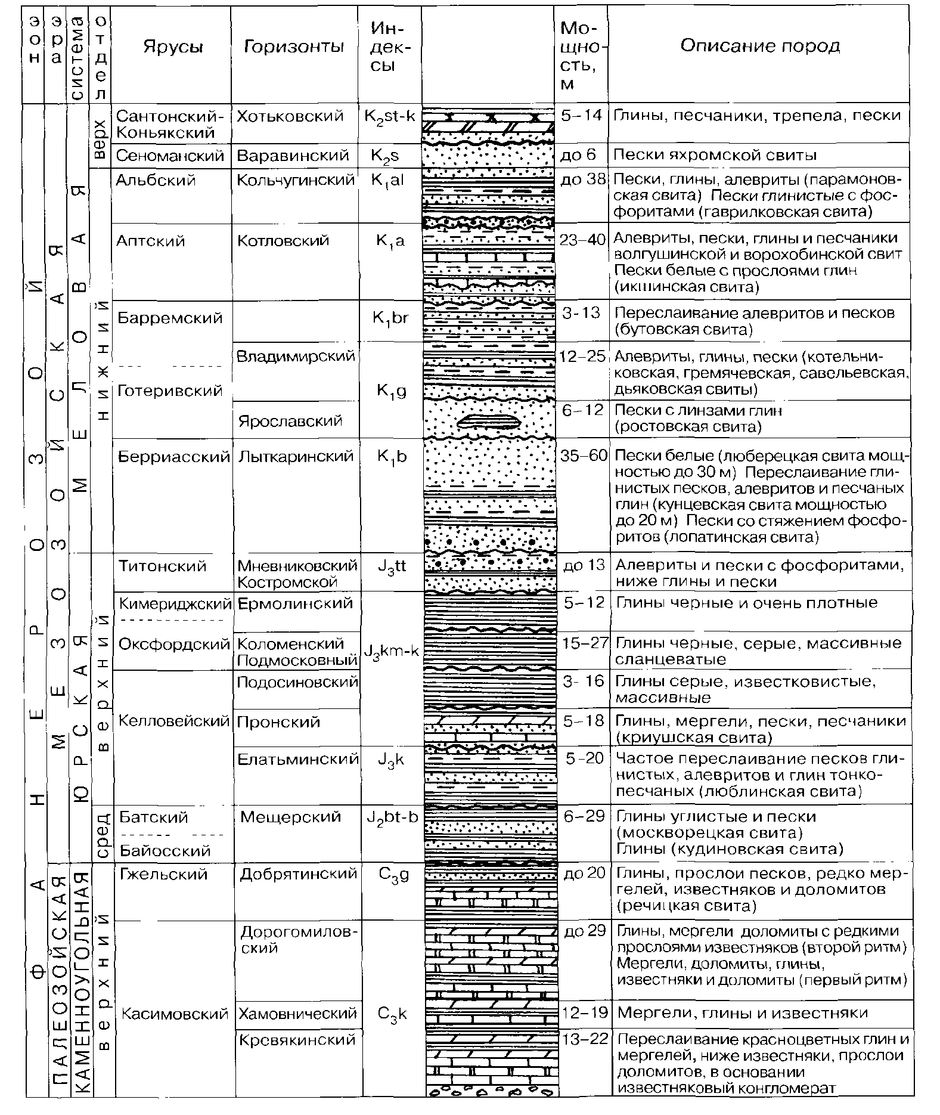
Рисунок 10 Сводная стратиграфическая колонка г. Москвы и Московской области (Осипов, Медведева, 1997)
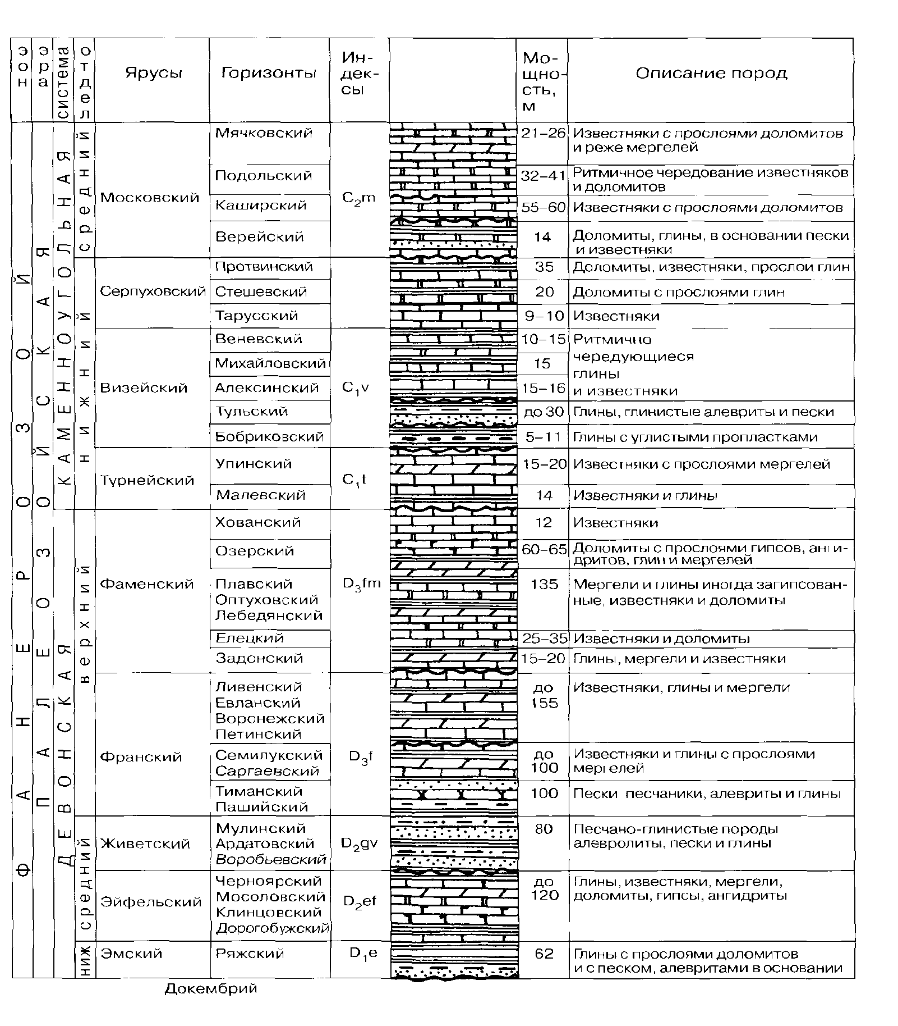
Рисунок 11 Сводная стратиграфическая колонка г. Москвы и Московской области. Продолжение (Осипов, Медведева, 1997)

1.6 Гидрогеология

Гидрогеологический разрез г. Москвы по гидрогеохимическим и гидрогеодинамическим признакам выделяет зоны активного и затрудненного водообмена, которые вскрыты скважинами общей мощностью порядка 1500 м. Зона активного водообмена включает в себя две толщи обводненных пород: 1) верхняя толща - рыхлые и связанные породы четвертичного и мезозойского возраста; 2) нижняя толща - известняки с доломитами и мергелистые глины пермского и каменноугольного возраста.
Верхняя толща наиболее полно представлена на юге, юго-западе города в пределах Теплостаноской возвышенности. В разрезе толщи насчитывают 5-6 водоносных горизонтов, приуроченных к аллювиальным, флювиогляциальным и озерно-ледниковым песчаным отложениям четвертичного возраста и к пескам морского генезиса мелового и юрского возраста. Водоупорами служат горизонты московской, донской и сетуньской морен и горизонты глин меловыми (верхнеальбского) и юрского возраста. Данная толща является возобновляемым источником питания малых рек и ручьев, таких как Ходынка, Яуза, Серебрянка, Пономарка, Городня и другие. Отличительной особенностью грунтовых вод и малых рек, протекающих на территории г. Москвы, является то, что в процессе подземного питания принимает активное участие техногенная составляющая (потери из подземных водонесущих коммуникаций и искусственных водоемов).
Нижняя граница активного водообмена совпадает с нижней границей распространения подземных вод с минерализацией менее 1000мг/дм3. Положение этой границы в толще отложений каменноугольного возраста определяется абсолютными отметками поверхности земли (высотой рельефа) и глубиной вреза долин наиболее крупных рек. В г. Москве эта граница достигает 200м и располагается несколько ниже протвинско-окского водоносного комплекса.
Мощная толща (до 600 - 700 м) терригенно-карбонатных отложений нижнекаменноугольного и девонского возраста, подстилаемая архейско-протерозойскими кристаллическими породами относится к зоне затрудненного водообмена. Данные водные комплексы в пределах территории г. Москвы и Московской области применяются для приготовления минеральной воды и получения рассолов в бальнеологических и технических целях. В интервале глубин 200 - 350 м (верхние слои толщи) содержатся солоноватые и слабосоленые воды (т.н. «Московская минеральная вода») сульфатного состава с минерализацией от 1,5 до 4 г/дм³. Ниже по разрезу на глубинах около 1300 м и более вода содержит в растворенном состоянии уже до 260 г солей и становится хлоридно-натриевой (http://www.georesurs.su/).
Глава 2 Оценка инженерно-геологических условий исследуемой территории

2.1 Местоположение исследуемого района работ

Исследования проводились на образцах грунтов, предоставленных ООО «КДС-Групп» и полученных в ходе инженерно-геологических изыскания по объекту «Комбинированная установка переработки нефти Евро+». Объект изысканий находится в пределах Юго-Восточного административного округа города Москвы в муниципальном округе (районе) «Капотня», квартал 2, в центральной части территории «Газпромнефть-МНПЗ» по адресу: Россия, г. Москва, Капотня 2 квартал д.1 корп. 3, АО «Газпромнефть-МНПЗ» (рис. 12).

Рисунок 12 Местоположение района работ

2.2 Проектируемые сооружения

По техническому заданию проектируется строительство комбинированной установки переработки нефтепродуктов «Евро+», на которой планируется производство автомобильного топлива высокого экологического класса Евро-5. Данная установка должна заменить пять установок предыдущего поколения построенных в 1960-х годах. По данным АО «Газпром-МНПЗ» (http://mnpz.gazprom-neft.ru/) модернизация МНПЗ позволит увеличить межремонтный период оборудования с двух до четырех лет, уменьшить выбросы загрязняющих веществ в атмосферу (11,1% на тонну перерабатываемой нефти), повысить энергоэффективность и выход светлых нефтепродуктов (рис. 13). «Евро+» призвана повысить эффективность и экологичность производства МНПЗ. Окончание строительства запланировано на второй семестр 2018 года.
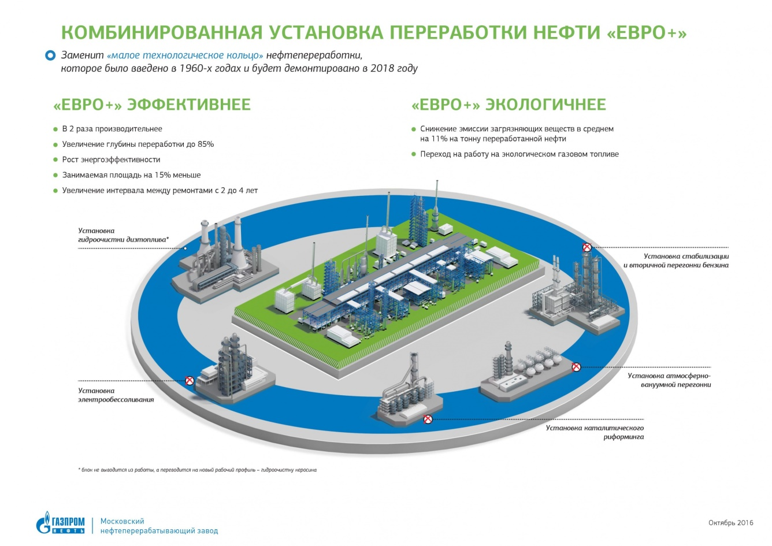
Рисунок 13 Комбинированная установка переработки нефти «Евро+» (http://mnpz.gazprom-neft.ru/)

Комбинированная установка переработки нефти «Евро+» является сооружением I уровня ответственности согласно техническому заданию и в ее состав входят различные сооружения и эстакады, с проектируемыми свайными фундаментами с глубиной заложения 1,8 м и фундаментами на естественном основании.

2.3 Историческая справка

На месте этого района прежде находились деревни Чагино и Рязанцево, и село Капотня - одно из древнейших сёл на территории современной Москвы. Это село впервые упоминается в духовной грамоте 1331 г. московского князя Ивана Даниловича Калиты как село Копотненское, согласно которой передается его старшему сыну - будущему Великому князю Симеону Гордому. По одной из версий название поселения происходит от глагола «коптить», так как жители возможно занимались рыбной ловлей и коптили рыбу. Капотня является археологическим памятником городища железного века, где одновременно могли проживать от 10 до 100 человек. занимались выращивание сельскохозяйственных культур на близлежащих территориях (ячмень, пшеница, просо), охотой на диких животных, птиц и рыбалкой. По одной из версий название поселения происходит от глагола «коптить», так как жители, возможно, занимались рыбной Жители ловлей и коптили рыбу. Подтверждением этому служат кости, найденные при раскопках. Следы села Копотенского обнаружены недалеко от церкви Рождества Пресвятой Богородицы, на территории капотненского кладбища - два валунных надгробия являются характерным признаком христианского погоста XIV века. Копия грамоты "Сотная грамота с писцовых книг на Стан Копотенской" за 1542-1543 год, хранящаяся Российском государственном архиве древних актов, перечисляет все 34 деревни, входившие в Копотненский стан, существовавший в средневековое время (XII-XVI). Только 3 деревни (Гремячее, Денисовская, Кишкино) и село Капотня дошли до 19 века. Исторические сведения о селе Копотненском за XVII в. весьма отрывочны. Между 1423 и 1463 годами территория современной Капотни была передана под ведомство Николо-Угрешского монастыря. Согласно описанию за 1624 г. там располагались 3 двора церковного причта, 22 крестьянских двора с сопутствующими сооружениями, деревянная церковь Рождества Пречистой (Пресвятой) Богородицы. Приход храма на тот момент составлял несколько небольших соседних деревенек и непосредственно село Копотненское. Со временем население монастырской вотчины растет, и к 1646 году достигает 36 крестьянских и бобыльских дворов, к в 1675 году - 31 двор, к 1704 году — 41 двор. Увеличение заметно и в соседних поселениях, что сказывается на приходе Капотненской церкви, который к 1703 году насчитывает уже 71 двор. По указу Екатерины II от от 26 февраля 1764 года все земли монастыря были секуляризированы и переданы в ведение Коллегии экономии, а крестьяне должны были выплачивать только денежный оброк, что позволяло им копить свои доходы. В 1789 году крестьяне накопили достаточное количество средств для постройки каменной церкви. К середине 19 века в Капотне насчитывалось 80 дворов из 258 душ мужского пола и 287 женского, а к концу века население составляло уже 633 человека. Возникли первые промышленные предприятия: кирпичный завод, торфяной завод, скуплены земли вдоль побережья Москвы-реки и начато строительство шлюза и плотины. В 1890-х годах открывается земская школа для детей села Капотя и ближайших деревень Чагино, Рязанцево, Алексеевка (http://mosopen.ru/; http://moscow.org/).
В начале 19 века село Капотня продолжало расти, и в 1918 году ему был присвоен статус поселка. Население продолжало заниматься сельскохозяйственной деятельностью до 1930-х годов, когда в феврале 1936 года начато строительство крекинг-завода по переработки нефтепродуктов. Таким образом, с момента возведения нефтеперерабатывающего завода (1 апреля 1938 года) Капотня становится рабочим посёлком. С 1960 года в связи со строительством московской кольцевой автодороги (МКАД) поселок Капотня является частью города Москвы (http://xn--80atfgccgz2j.xn--p1ai/istoriya_rajona_kapotnya/).
Из вышеприведенного краткого исторического описания района Капотня можно сделать вывод, что загрязнение грунтов нефтепродуктами приурочено к потерям, утечкам углеводородного сырья МНПЗ начиная с 1930-х годов, что в свою очередь свидетельствует о длительной контаминации.

Московский нефтеперерабатывающий завод

Московский нефтеперерабатывающий завод берет свое начало в 1930-х годах, когда при активной индустриализации Советский Союз столкнулся с нехваткой нефтеперерабатывающих заводов (рис. 14, 15). На тот момент было всего лишь 5 НПЗ на территории всего СССР, и все они располагались в непосредственно в районах нефтедобычи. Для строительства специально был выбран участок, граничивший с одной стороны с Москвой-рекой для последующей доставки баржами необходимого сырья - бакинского мазута, пригодного для выработки крекинг-бензина. 26 июня 1935 года была утверждена площадка возле поселка Капотня Люберецкого района (http://mnpz.gazprom-neft.ru/).

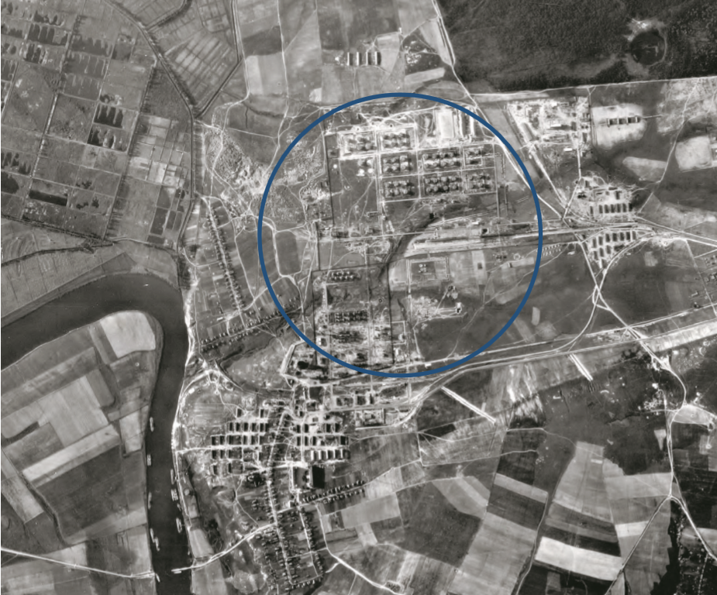
Рисунок 14 Аэрофотоснимок поселка Капотня 1930-х годов
(http://mnpz.gazprom-neft.ru/)

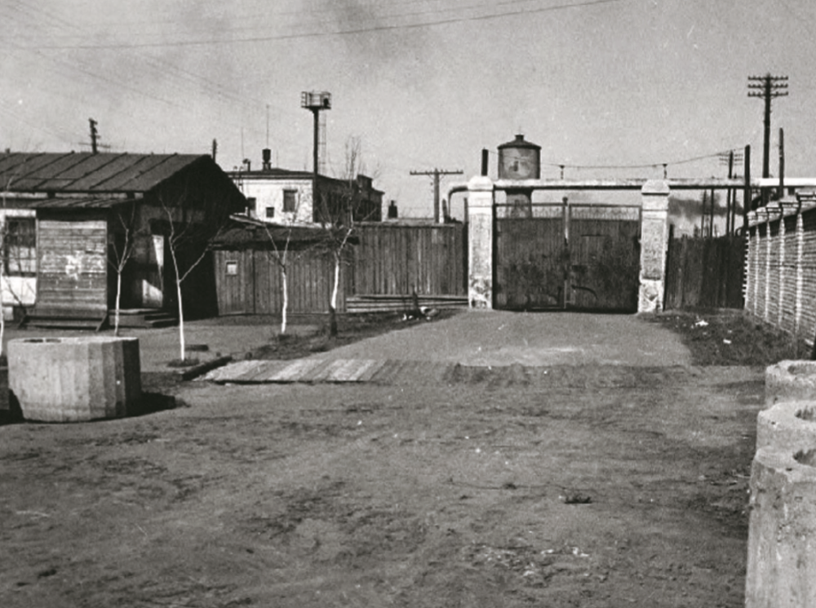
Рисунок 15 Фотография МНПЗ в 1930-х годах (http://mnpz.gazprom-neft.ru/)

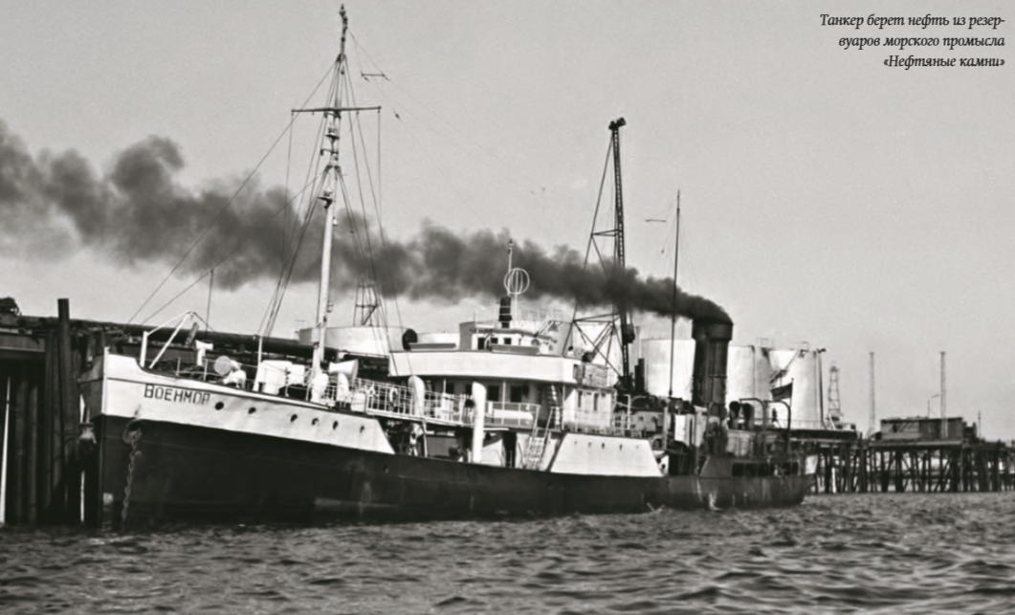
Рисунок 16 Транспортировка нефти о Москве-реке из Баку
(http://mnpz.gazprom-neft.ru/)

1 апреля 1938 года считается днем рождения завода, так как в 14:40 первая крекинг-установка предприятия начала свою работу и была получена первая тонна бензина. Более 300 человек работали в первый год после начала работы завода. В течение последующих пары лет главной целью был вывод всего оборудования на проектные мощности. За 1938-1939 год было переработано более 800 000 тонн мазута. В 1939 году была запущена крекинг-установка №2. На крекинг-заводе был изобретен и внедрен метод щелочения бензина. К 1940 году завод производит крекинг-бензин и одну марка битума, перерабатывая доставляемый по Москве-реке мазут из Баку (рис. 16). Во время Великой Отечественной войны 1941–1945 годов предприятие непрерывно работало, обеспечивая топливом фронт и тыл. В течение 1950-х годов Московский нефтеперерабатывающий завод становится лидером отечественной нефтепереработки, выпуская 20 наименований продукции, в число которой входят керосин, автобензин, дизельное топливо и различные марки битума. В 1960-е годы на заводе проводится программа комплексной автоматизации процессов и объем переработки увеличивается до 7 млн тонн нефти в год. За период 1970-х годов была проведена модернизация по налаживанию 12 новых технологических процессов и выпуску 32 видов продукции. Внедрен процесс окисления битума в колонне с выносной секцией сепарации. Построены и введены в эксплуатацию установки каталитического риформинга бензина, термического риформинга бензина, производства серы, адсорбционной очистки жидких парафинов. Запущены первые в СССР установка карбамидной депарафинизации дизельного топлива и установка по производству полипропилена. В 1980-е годы завод отказывается от госдотаций в связи с увеличением производственных и экономических показателей. Идет строительство резервуарного парка. В эксплуатацию вводится ряд крупнотоннажных комплексов по переработке нефтепродуктов. В 1990-е годы Московский НПЗ становится акционерным обществом и управляется нефтяной компанией Sibir Energy совместно с Правительством Москвы. За 2000-е годы были введены экологические требования стандарта Евро-3, согласно которым налажено производство высокооктановых бензинов. Установлены новая факельная установка, сливная эстакада для светлых нефтепродуктов, блок моющих присадок. В 2010 году компания «Газпром нефть» выкупает полный пакет акций Sibir Energy и становится основным акционером предприятия. На Московском нефтеперерабатывающем заводе готовится широкомасштабная направленная на достижение европейских стандартов экологической безопасности и производства программа реконструкции и модернизации, рассчитанная до 2020 года. В 2011 году «Московский НПЗ» переименован в «Газпромнефть-МНПЗ». В 2013 году начинается производство моторного топлива класса Евро-5. В 2014 году была завершена реконструкция установок производства битума и серы. Данная модернизация позволила сократить поступление в атмосферу сероводорода в 70 раз, а диоксида серы — в 10 раз. Обновление очистных сооружения позволило уменьшить вредные выбросы предприятия еще на 1,2 тыс. тонн в год. Предприятие ликвидирует скопившиеся за многие годы отходы, в том числе и из старого буферного пруда (http://mnpz.gazprom-neft.ru/).
На сегодняшний день Московский нефтеперерабатывающий завод является одним из крупнейших и высоко-мощных предприятий по переработке нефти. Он обеспечивает топливом весь Московский регион, другие округи России, а также производит нефтепродукты для экспортных поставок в страны СНГ и Европы.

2.4 Изученность инженерно-геологических условий

На исследуемой и прилегающих территориях изыскания производились для различных целей:
- Институтом «Фундаментопроект» в 1970 году произведен анализ и систематизация дынных, полученных при изысканиях на рассматриваемой территории разными организациями в разное время.
- ООО «Инжгеотранс» в 2009 году проводились изыскания для строительства здания операторской на территории ОАО «Газпромнефть-МНПЗ».
- ООО «Петровский Фарватер» в марте, сентябре и октябре 2013 году проводились изыскания для разработки рабочей документации по инженерной подготовке территории для строительства «Комбинированной установки переработки нефти ОАО «Газпромнефть-МНПЗ» (Отчет, 2013).

2.5 Виды и объемы работ

В 2015 году во время проведения инженерно-геологических изысканий на исследуемой территории были выполнены работы, представленные в таблице 3 (Отчет, 2015).
Таблица 3
Виды и объемы работ, выполненных при проведении инженерно-геологических изысканий
№ | Наименование вида работ, единица измерения | кол-во
 | Буровые работы
1 | Колонковое бурение скважин, глубиной свыше 25 до 50 м, начальным диаметром до 160 мм, м | 4/104
2 | Колонковое бурение скважин, глубиной до 25 м, начальным диаметром до 160 мм, м | 102/1852
3 | Отбор монолитов, мон. | 984
4 | Отбор образцов нарушенной структуры, обр. | 177
5 | Отбор проб воды, проба | 10
6 | Отбор проб грунтов, проба | 30
 | Полевые опытные работы
7 | Статическое зондирование, точка/ п.м. | 52/963
 | Лабораторные работы
8 | Полный комплекс определений физико-механических свойств грунта с определением сопротивления грунта срезу (консолидированный срез) под нагрузкой 0,6 Мпа | 58
9 | Полный комплекс определений физико-механических свойств грунта с определением сопротивления грунта срезу (неконсолидированный срез) под нагрузкой 0,6 Мпа | 3
10 | Полный комплекс определений физических свойств для грунтов ненарушенной структуры с включениями частиц диаметром более 1 мм (менее 10 %) | 403
11 | Гранулометрический анализ ситовым методом и методом ареометра, с разделением на фракции от 10 до 0,005 мм | 178
12 | Коррозионная активность грунтов по отношению к стали | 30
13 | Коррозионная активность грунтов по отношению к свинцовой и алюминиевой оболочке кабеля одновременно | 30

Продолжение таблицы 3
14 | Коррозионная активность грунтов по отношению к бетону | 30
15 | Консистенция грунта при нарушенной структуре | 3
16 | Потери при прокаливании при температурах 800 - 1000 °С | 314
17 | Трехосное сжатие по ГОСТ 12248 | 30
18 | Стандартный (типовой) анализ воды (без определения фтора) | 10
19 | Максимальная плотность (стандартное уплотнение) по ГОСТ 22733 | 42
20 | Относительное содержание органических веществ по ГОСТ 23740 | 314
21 | Границы текучести и раскатывания по ГОСТ 5180 | 985
22 | Плотность по ГОСТ 5180 | 639
23 | Влажность по ГОСТ 5180 | 815
24 | Плотность частиц грунта по ГОСТ 5180 | 1005
25 | Компрессионное сжатие по ГОСТ 12248 | 82
26 | Сопротивление одноосному сжатию по ГОСТ 12248 | 5
27 | Суммарное содержание легко- и среднерастворимых солей | 10
28 | Валовый химический состав | 10

Бурение скважин производилось установками УРБ–2А-2 колонковым способом, всухую. В качестве породоразрушающего инструмента применялись твердосплавные коронки диаметром 151 мм. Скважины бурились с частичной обсадкой трубами диаметром 146 мм (рис. 17).

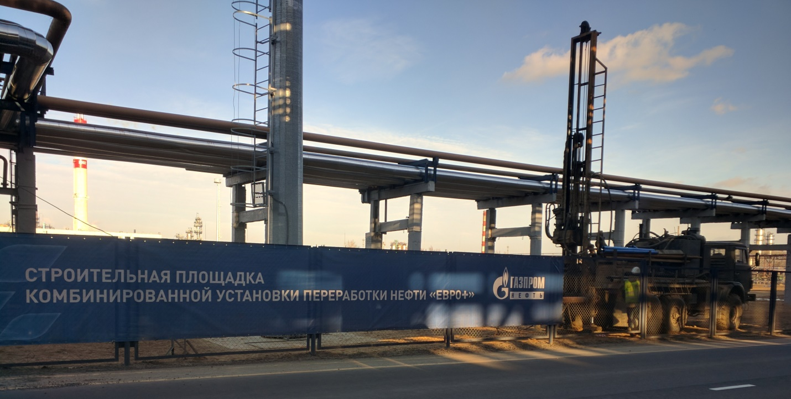
Рисунок 17 Буровые работы на площадке

Отбор, упаковка, транспортирование и хранение образцов грунта производился в соответствии с требованиями ГОСТ 12071-2014.
Отбор образцов грунта производился исходя из расчета минимум шести образцов на один инженерно-геологический элемент.
Для лабораторных определений состава и физико-механических свойств грунтов было отобрано 984 образцов ненарушенного сложения, 177 образцов нарушенного сложения, 30 образцов грунтов для определения коррозионной агрессивности и 10 проб подземных вод для определения химического состава.
Статическое зондирование производилось установкой, относящейся по ГОСТ 19912-2012 к тяжелому типу, общая масса около 18 тонн. Программное обеспечение и измерительные преобразователи (конуса, регистраторы) изготовлены фирмой «FugroEngineersb.v.».
Глубина зондирования достигала 16,0 – 26,0 м, выполнено 52 точки, общим метражом 963 м. В соответствии с ГОСТ 19912-2012 п.5.4.6 зондирование проводилось до достижения предельных показателей сопротивления грунта согласно ГОСТ 19912-2012.
Обработка графиков статического зондирования произведена с выделением характерных интервалов с одинаковыми или близкими значениями удельного сопротивления грунта под наконечником и на участке боковой поверхности.
Сопротивление проникновению конуса в песках и глинистых грунтах резко различны. В то время как в глинистых грунтах удельное сопротивление конуса возрастает медленно, равномерно, сопротивление проникновению конуса в песках, как правило, быстро и скачкообразно увеличивается с глубиной.
Важно отметить, что статическое зондирование дает более высокие показатели, чем лабораторные исследования. Это объясняется тем, что при статическом зондировании сохраняется ненарушенное сложение грунтов.

2.6 Физико-географические и геоморфологические условия района работ

В геоморфологическом отношении площадка приурочена ко второй левобережной надпойменной террасе реки Москва. Современный рельеф образован в результате хозяйственной деятельности, спланирован на преобладающих отметках 139,50-139,60 м БС. Территория площадки выровнена насыпным песком. На момент проведения изыскательных работ изучаемая площадка представляет собой выравненный, спланированный, очищенный от сооружений участок (рис. 18). Прилегающая территории застроена и имеет развитую сеть инженерных коммуникаций. Гидрографическая сеть представлена р. Москва. В западной части промышленной зоны имеется несколько небольших искусственных водоемов.

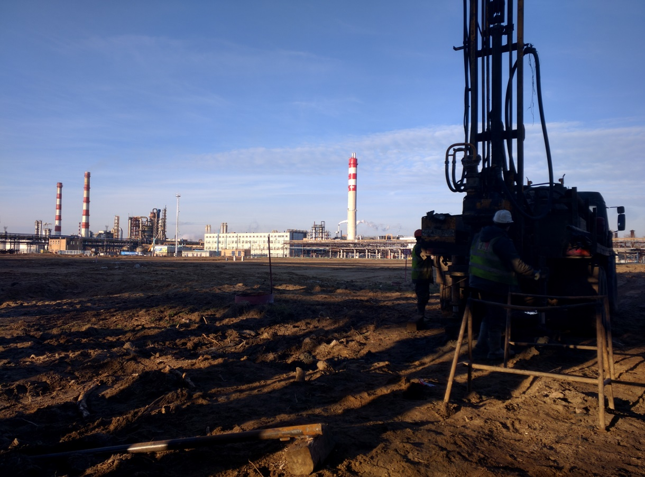
Рисунок 18 Рельеф исследуемой территории

2.7. Климатические условия
Климат исследуемой территории умеренно-континентальный. Преобладающее воздействие оказывают воздушные массы Атлантики. Для зимы характерен юго-восточный и западный перенос. Январь со средней температурой минус 8,2 ºС является наиболее холодным месяцем. Абсолютный минимум температуры является минус 42.1 °С. Сумма осадков за холодный период года составляет – 225 мм. Средняя продолжительность залегания снежного покрова 141 день. Переход средних суточных температур воздуха через 0 °С в сторону положительных значений происходит в середине апреля. Во второй декаде апреля обычно сходит снежный покров. Летом преобладают ветры западной четверти. Наиболее теплым месяцем является июль со средней температурой 18,8°C. Абсолютный максимум температуры воздуха – 38,2°С. Сумма осадков теплого периода года – 449 мм. Переход среднесуточной температуры воздуха к отрицательным значениям отмечается в середине ноября. Основные климатические характеристики района проектирования представлены ниже в таблицах 4- 9 (рис. 19).

Таблица 4
Месячные и годовые суммы суммарной солнечной радиации при ясном небе, МДж/м2, Москва МГУ
I | II | III | IV | V | VI | VII | VIII | IX | X | XI | XII | Год
104 | 210 | 428 | 604 | 820 | 883 | 845 | 636 | 462 | 301 | 140 | 73 | 5506

Таблица 5
Средняя температура воздуха, ^{о}С (за 100- и 10-летний периоды)
Период | I | II | III | IV | V | VI | VII | VIII | IX | X | XI | XII | Год
1915-2014 | -8,2 | -7,6 | -2,2 | 6,2 | 13,0 | 17,0 | 18,8 | 16,8 | 11,2 | 5,2 | -1,2 | -5,5 | 5,4
2005-1024 | -7.3 | -7,7 | -1,4 | 7,0 | 14,7 | 17,6 | 20,04 | 18,4 | 12,2 | 6,2 | 1,2 | -3,5 | 6,6

Таблица 6
Температура поверхности почвы, ^{о}С, почва легкосуглинистая
характеристика | I | II | III | IV | V | VI | VII | VIII | IX | X | XI | XII | Год
средняя | -11 | -10 | -5 | 5 | 14 | 20 | 21 | 18 | 11 | 4 | -2 | -7 | 5
абсолютный максимум | 3 | 5 | 18 | 39 | 48 | 52 | 54 | 48 | 42 | 26 | 14 | 6 | 54
абсолютный минимум | -41 | -40 | -39 | -25 | -5 | -3 | 3 | 0 | -6 | -22 | -28 | -40 | -41

Таблица 7
Глубина промерзания почвы (за 100- и 10-летний периоды)
Период | Глубина промерзания, м
 | средняя | наибольшая | наименьшая
1915-2014 | 1,1 | 1,5 | 0,7
2005-1024 | 1,0 | 1,2 | 0,7

Таблица 8
Средняя сумма осадков, мм (за 100- и 10-летний периоды)
Период | I | II | III | IV | V | VI | VII | VIII | IX | X | XI | XII | Год
1915-2014 | 46 | 38 | 37 | 37 | 55 | 74 | 84 | 78 | 63 | 63 | 53 | 50 | 674
2005-1024 | 47 | 43 | 42 | 40 | 60 | 60 | 73 | 82 | 65 | 71 | 56 | 55 | 695

Таблица 9
Среднее месячное и годовое количество жидких (ж), твердых (т) и смешанных (с) осадков, мм
Вид осадков | I | II | III | IV | V | VI | VII | VIII | IX | X | XI | XII | Год
Ж |  |  | 4 | 16 | 54 | 70 | 88 | 75 | 58 | 41 | 12 | 4 | 422
Т | 37 | 33 | 28 | 10 |  |  |  |  |  | 8 | 25 | 36 | 177
С | 8 | 5 | 8 | 14 | 5 |  |  |  | 1 | 10 | 17 | 10 | 78

Рисунок 19 Розы ветров по метеостанции Москва

Район работ расположен в зоне сравнительно влажного умеренно-континентального климата. Территория Москвы характеризуется следующими среднегодовыми показателями: температура 3-3,5 градусов, осадки 500-650 мм, годовая амплитуда температур – 28 градусов. Число дней со среднесуточной положительной температурой – 210-214 м, продолжительность безморозного периода 120-135 дней. Наибольшее количество осадков приходится на весенне-летний период. Зима длится 4,5 месяца (с середины ноября по март включительно). Температурные минимумы, достигавшиеся на территории в наиболее суровые зимы минус 42 – минус 53 градуса. Лето умеренно теплое и довольно влажное. Средние температуры июля 17,5-18 градусов. Температурные максимумы достигали 36-38 градусов.
Участок изысканий характеризуется вполне типичным климатом для северо-запада Европейской территории России. Каких-либо особых погодных аномалий здесь не наблюдается. Особенных ограничений на строительную деятельность и последующее использование участка его климатические условия не накладывают.

2.8. Растительный и животный мир

На территории проведения изыскательных работ естественных почв не сохранилось. Присутствующие почвы сформировались в современных условиях техногенных процессов почвообразования. На части исследуемой территории естественный почвенный покров замещен планировочными грунтами. Плодородный слой у таких почв и грунтов отсутствует, норма снятия не устанавливается. Растительный покров на участке изысканий полностью отсутствует.
В соответствии с зоогеографическим районированием Северной Европы животный мир исследуемого участка относится к Европейско-Сибирской зоогеографической подобласти. В результате антропогенного нарушения ландшафтов и изменения привычного местообитания животных местная фауна отличается небольшим видовым разнообразием. По результатам визуальных наблюдений на исследуемой территории наличие представителей фауны не зафиксировано. Постоянное пребывание представителей животного мира на исследованной территории представляется маловероятным вследствие сильной преобразованности исходных ландшафтов и высокой степенью техногенного прессинга.

2.9 Инженерно-геологические условия и свойства грунтов исследуемого участка

Согласно СП 47.13330.2012 инженерно-геологические условия участка относятся ко II категории сложности.
В геологическом строении исследуемой территории по данным бурения и статического зондирования до глубины 35,0 м принимают участие современные (QIV) техногенные образования (tIV), верхнечетвертичные отложения (QIII) аллювиального (aQIII) генезиса и юрские отложения (J3).
Расчленение геологического разреза на ИГЭ выполнено на основании полевого описания и лабораторных исследований согласно ГОСТ 20522-2011 с корректировкой по результатам статического зондирования.
В пределах возможной сферы взаимодействия проектируемого сооружения с геологической средой по составу и физико-механическим свойствам на исследуемом участке выделено 21 инженерно-геологических элемент (ИГЭ).

Четвертичная система – Q
Современные отложения – Q IV
Техногенные образования – tIV
Техногенные образования имеют практически повсеместное распространение. Залегают непосредственно с дневной поверхности. Отложения представлены насыпными грунтами слежавшимися и неслежавшимися.
ИГЭ-1. Насыпные грунты слежавшиеся: супеси твердые и пластичные с прослоями песков и пески средней крупности, редко гравелистые, крупные, мелкие и пылеватые перекопанные с супесью со строительным мусором, с редким гравием, с щебнем, с обломками кирпичей, редко с примесью органических веществ, местами загрязнены нефтепродуктами. Срок отсыпки более 10 лет.
Вскрыты третей частью выработок на глубине от 0,5 м до 2,5 м (абс.отм.136,98 – 139,05 м), мощность составляет 0,5 – 2,9 м.
ИГЭ-1а. Насыпные грунты неслежавшиеся: пески средней крупности, редко крупные, мелкие и пылеватые средней плотности с редким гравием, редко со строительным мусором. Срок отсыпки менее года.
Вскрыты всеми выработками с дневной поверхности (абс.отм.139,00 – 139,80 м), мощность составляет 0,4 – 4,3 м.
Верхнечетвертичные отложения - QIII
Аллювиальные отложения - aQIII
Вскрыты с поверхности, а также под современными техногенными отложениями и литологически представлены пескам, супесями и суглинкам, которые выделены в следующие слои:
ИГЭ-2. Пески пылеватые, cредней плотности, неоднородные, с примесью органических, влажные, водонасыщенные коричневато-зеленовато-серые, с сильным запахом нефтепродуктов.
Нормативный угол внутреннего трения φн = 32˚, нормативное сцепление Cн = 3 кПа, расчетные значения: φI = 29˚, φII = 32˚ и СI = 2 кПа, СII = 3 кПа. Нормативное значение модуля деформации Е = 25 МПа.
Вскрыты меньшей частью выработок на глубине 0,2-5,0 м (абс. отм. кровли 135,40 – 139,82 м), мощность их составляет 0,5-3,3 м.
ИГЭ-2а. Пески пылеватые, рыхлые, неоднородные, с прослоями (до 5 мм) супесей и суглинков, с примесью органических веществ, влажные, насыщенные водой, зеленовато-коричневые.
Нормативный угол внутреннего трения φн = 28˚, расчетные значения: φI = 25˚, φII = 28˚. Нормативное значение модуля деформации Е = 15 МПа.
Вскрыты меньшей частью выработок на глубине от 1,1 до 3,5 м (абс. отм. кровли 136,88 – 139,48 м), мощность их составляет 0,7-2,5 м.
ИГЭ-2б. Пески пылеватые, плотные, неоднородные, с прослоями (до 5 мм) супесей и суглинков, с примесью органических веществ, влажные, насыщенные водой, зеленовато-коричневые.
Нормативный угол внутреннего трения φн = 35˚, нормативное сцепление Cн = 6 кПа, расчетные значения: φI = 22˚, φII = 35˚ и СI = 4 кПа, СII = 6 кПа. Нормативное значение модуля деформации Е = 28 МПа.
Вскрыты меньшей частью выработок с поверхности 0,1-5,4 м (абс. отм. кровли 134,31 – 139,71 м), мощность их составляет 0,5-2,4 м.
ИГЭ-3. Пески мелкие средней плотности, неоднородные, насыщенные водой, с примесью органических веществ, темно- серые.
Нормативный угол внутреннего трения φн = 30˚, расчетные значения: φI = 27˚, φII = 30˚. Нормативное значение модуля деформации Е = 22 МПа.
Вскрыты меньшей частью выработок на глубине 0,9 – 4,5 м (абс. отм. кровли 134,66 – 140,13 м), мощность их составляет 0,4 – 3,3 м.
ИГЭ-3а. Пески мелкие рыхлые, неоднородные, насыщенные водой, с примесью органических веществ, редко загрязнены нефтепродуктами, темно- серые.
Нормативный угол внутреннего трения φн = 28˚, расчетные значения: φI = 25˚, φII = 28˚. Нормативное значение модуля деформации Е = 17 МПа.
Вскрыты меньшей частью выработок на глубине 0,9 – 3,3 м (абс. отм. кровли 137,98 – 138,88 м), мощность их составляет 0,7 – 2,5 м.
ИГЭ-3б. Пески средней крупности рыхлые, неоднородные, насыщенные водой, редко загрязнены нефтепродуктами, темно-серые.
Нормативный угол внутреннего трения φн = 29˚, расчетные значения: φI = 26˚, φII = 29˚. Нормативное значение модуля деформации Е = 9 МПа.
Вскрыты в скважинах № с-011, с-015, с-165, на глубине 1,0 – 4,2 м (абс. отм. кровли 135,33 – 138,50 м), мощность их составляет 0,5 – 1,7 м.
ИГЭ-3в. Пески средней крупности средней плотности, неоднородные, влажные, насыщенные водой, темно-серые.
Нормативный угол внутреннего трения φн = 32˚, расчетные значения: φI = 29˚, φII = 32˚. Нормативное значение модуля деформации Е = 21 МПа.
Вскрыты меньшей частью выработок, на глубине 0,8 – 4,7 м (абс. отм. кровли 134,00 – 138,68 м), мощность их составляет 0,7 – 2,2 м.
ИГЭ-4. Супеси пылеватые пластичные, с прослоями (до 5 мм) песков пылеватых, примесью органических веществ, практически повсеместно загрязнены нефтепродуктами, зеленовато-коричневые.
Естественная влажность грунтов 0,241, показатель текучести 0,46. В результате статистической обработки результатов сдвиговых испытаний были получены нормативный угол внутреннего трения φн = 20˚ при нормативном сцеплении Cн = 14 кПа, расчетные значения: φI = 19˚, φII = 20˚ и СI = 13 кПа, СII = 13 кПа. Нормативное значение модуля деформации Е = 21 МПа.
Вскрыты большей частью скважин на глубине 0,6 – 6,8 м (абс. отм. кровли 131,02 – 140,29 м), мощность их составляет 0,3 – 4,7 м.
ИГЭ-5. Суглинки легкие пылеватые полутвердые, с примесью органических веществ, гравием до 5%, прослоями (5-10 мм) песков пылеватых, серо-черные.
Естественная влажность грунтов 0,227, показатель текучести 0,17. В результате статистической обработки результатов сдвиговых испытаний были получены нормативный угол внутреннего трения φн = 23˚ при нормативном сцеплении Cн = 44 кПа, расчетные значения: φI = 22˚, φII = 23˚ и СI = 40 кПа, СII = 42 кПа. Нормативное значение модуля деформации Е = 23 МПа.
Вскрыты большей частью скважин на глубине 1,0 – 6,7 м (абс. отм. кровли 128,62 – 138,87 м), мощность их составляет 0,6 – 5,5 м.
ИГЭ-5а. Суглинки легкие пылеватые твердые, с примесью органических веществ, гравием до 5%, прослоями (5-10 мм) песков пылеватых, редко загрязнены нефтепродуктами, серо-черные.
Естественная влажность грунтов 0,222, показатель текучести -0,09. В результате статистической обработки результатов сдвиговых испытаний были получены нормативный угол внутреннего трения φн = 25˚ при нормативном сцеплении Cн = 55 кПа, расчетные значения: φI = 23˚, φII = 24˚ и СI = 50 кПа, СII = 54 кПа. Нормативное значение модуля деформации Е = 30 МПа.
Вскрыты большинством скважин, на глубине 0,4 – 35,0 м (абс. отм. кровли 131,80– 139,22 м), мощность их составляет 0,4– 6,3 м.
ИГЭ-5б. Суглинки легкие пылеватые тугопластичные, с примесью органических веществ, гравием до 5%, прослоями (5-10 мм) песков пылеватых, редко загрязнены нефтепродуктами, серо-черные.
Естественная влажность грунтов 0,249, показатель текучести 0,38. В результате статистической обработки результатов сдвиговых испытаний были получены нормативный угол внутреннего трения φн = 22˚ при нормативном сцеплении Cн = 23 кПа, расчетные значения: φI = 21˚, φII = 21˚ и СI = 21 кПа, СII = 22 кПа. Нормативное значение модуля деформации Е = 19 МПа.
Вскрыты меньшей частью скважин на глубине 1,0 – 5,5 м (абс. отм. кровли 129,72 – 139,46 м), мощность их составляет 0,5 – 3,1 м.
ИГЭ-5в. Суглинки легкие пылеватые текучепластичные, темно-серые.
Естественная влажность грунтов 0,286, показатель текучести 0,86. В результате статистической обработки результатов сдвиговых испытаний были получены нормативный угол внутреннего трения φн = 13˚ при нормативном сцеплении Cн = 15 кПа, расчетные значения: φI = 12˚, φII = 13˚ и СI = 13 кПа, СII = 14 кПа. Нормативное значение модуля деформации Е = 8 МПа.
Вскрыты меньшей частью скважин на глубине 1,0 – 3,4 м (абс. отм. кровли 137,56 – 139,12 м), мощность их составляет 0,7 – 1,8 м.
Верхнеюрские отложения – J3
Юрские отложения развиты повсеместно на участке изысканий и залегают под позднечетвертичными аллювиальными отложениями. Литологически представлены суглинками и глинами, которые выделены в следующие слои:
ИГЭ-7. Суглинки легкие, пылеватые, полутвердые, черные, c включением ракушника.
Естественная влажность грунтов 0,234, показатель текучести 0,12. В результате статистической обработки результатов сдвиговых испытаний были получены нормативный угол внутреннего трения φн = 26˚ при нормативном сцеплении Cн = 49 кПа, расчетные значения: φI = 25˚, φII = 26˚ и СI = 46 кПа, СII = 47 кПа. Нормативное значение модуля деформации Е = 24 МПа.
Вскрыты большинством скважин, кроме с-060, с-063, с-065, на глубине 4,8 – 9,5 м (абс. отм. кровли 126,51 – 134,76 м), мощность их составляет 0,4 – 3,6 м.
ИГЭ-7а. Суглинки легкие пылеватые твердые, черные, c включением ракушника.
Естественная влажность грунтов 0,219, показатель текучести -0,07. В результате статистической обработки результатов сдвиговых испытаний были получены нормативный угол внутреннего трения φн = 27˚ при нормативном сцеплении Cн = 53 кПа, расчетные значения: φI = 26˚, φII = 27˚ и СI = 51 кПа, СII = 52 кПа. Нормативное значение модуля деформации Е = 33 МПа.
Вскрыты большей частью скважин, на глубине 6,2 – 9,5 м (абс. отм. кровли 127,60 – 133,40 м), мощность их составляет 0,4 – 3,0 м.
ИГЭ-7б. Суглинки легкие песчанистые тугопластичные черные, c редкими включением ракушника.
Естественная влажность грунтов 0,240, показатель текучести 0,29. В результате статистической обработки результатов сдвиговых испытаний были получены нормативный угол внутреннего трения φн = 23˚ при нормативном сцеплении Cн = 37 кПа, расчетные значения: φI = 21˚, φII = 22˚ и СI = 34 кПа, СII = 35 кПа. Нормативное значение модуля деформации Е = 21 МПа.
Вскрыты меньшей частью скважин, на глубине 9,7 – 9,9 м (абс. отм. кровли 130,37 – 130,76 м), мощность их составляет 0,7 – 1,8 м.
ИГЭ-8. Глины легкие пылеватые полутвердые, черные, c редкими включением ракушника.
Естественная влажность грунтов 0,27, показатель текучести 0,11. В результате статистической обработки результатов сдвиговых испытаний были получены нормативный угол внутреннего трения φн = 20˚ при нормативном сцеплении Cн = 58 кПа, расчетные значения: φI = 18˚, φII = 19˚ и СI = 52 кПа, СII = 54 кПа. Нормативное значение модуля деформации Е = 23 МПа.
Вскрыты всеми скважинами на глубине 8,0 – 11,9 м (абс. отм. кровли 124,31 – 132,12 м), мощность их составляет 1,0– 3,7 м.
ИГЭ-9. Глины тяжелые пылеватые твердые, черные, c примесью органических веществ, со следами древней фауны (отпечатки раковин и мелкий детрит), с линзами (1-3 см) и конкрециями пирита.
Естественная влажность грунтов 0,392, показатель текучести -0,22. В результате статистической обработки результатов сдвиговых испытаний были получены нормативный угол внутреннего трения φн = 20˚ при нормативном сцеплении Cн = 89 кПа, расчетные значения: φI = 19˚, φII = 19˚ и СI = 86 кПа, СII = 87 кПа. Нормативное значение модуля деформации Е = 31 МПа.
Вскрыты всеми скважинами на глубине 4,2 – 15,0 м (абс. отм. кровли 120,71 – 129,43 м), вскрытая мощность их составляет 0,4 – 23,5 м.
ИГЭ-9а. Глины легкие пылеватые твердые, с прослоями (5-10 мм) супеси, черные, c примесью органических веществ, содержат большое скоплением обломков ракушника.
Естественная влажность грунтов 0,268, показатель текучести -0,11. В результате статистической обработки результатов сдвиговых испытаний были получены нормативный угол внутреннего трения φн = 24˚ при нормативном сцеплении Cн = 61 кПа, расчетные значения: φI = 23˚, φII = 23˚ и СI = 56 кПа, СII = 58 кПа. Нормативное значение модуля деформации Е = 27 МПа.
Вскрыты всеми скважинами на глубине 9,6 – 13,9 м (абс. отм. кровли 121,91 – 132,03 м), мощность их составляет 0,5 – 7,0 м.
ИГЭ-10. Глины легкие пылеватые твердые, черные, слоистые, с тонкими прослоями песков и супесей.
Естественная влажность грунтов 0,324, показатель текучести -0,23. В результате статистической обработки результатов сдвиговых испытаний были получены нормативный угол внутреннего трения φн = 23˚ при нормативном сцеплении Cн = 66 кПа, расчетные значения: φI = 20˚, φII = 21˚ и СI = 54 кПа, СII = 61 кПа. Нормативное значение модуля деформации Е = 35 МПа.
Вскрыты меньшей частью скважин на глубине 20,0 – 22,3 м (абс. отм. кровли 117,27 – 119,50 м), мощность их составляет 0,6 – 5,3 м.
Нормативные характеристики грунтов приняты по лабораторным данным с учетом СП 22.13330.2011 и результатов статического зондирования. Расчетные значения характеристик определены с учетом стандартных коэффициентов безопасности по грунту согласно п. 5.3.18 СП 22.13330.2011 «Основания зданий и сооружений» и с учетом расчетных коэффициентов безопасности по грунту в соответствии с ГОСТ 20522-2012. Нормативные и расчетные значения физико-механических характеристик грунтов представлены в таблице 10. Результаты статического зондирования использованы для идентификации типов грунта, корректировки разреза четвертичных отложений и приведены в графическом приложении №1.
В качестве основания для размещения фундаментов будут служить ИГЭ-1, ИГЭ-1а, ИГЭ-2, ИГЭ-4, загрязненные нефтепродуктами. Поэтому возникает необходимость анализа влияния нефтепродуктов на деформационно-прочностные характеристики, которые непосредственно влияют на несущую способность грунтов.

Таблица 10
Нормативные и расчетные значения физико-механических характеристик грунтов оснований
№ ИГЭ | Наименование грунтов | Плотность грунта, г/см³ |  |  | Коэффициент  пористости | Естественная влажность, доли ед. | Число  пластичности | Показатель текучести | Прочностные характеристики |  |  |  |  |  | Модуль деформации Мпа  кг/см² | Расчетное сопротивление,  кПа | Коэффициент фильтрации, м/сут | Методы определения расчетных характеристик
 |  |  |  |  |  |  |  |  | Угол внутреннего трения φ, [ º ] |  |  | Удельное  сцепление,  кПа  кг/см²
 |  | ρ_{n} | ρ_{I} | ρ_{II} | е | We | Ip | I_{L} | φ _{n} | φ _{I} | φ _{II} | с_{n} | с_{I} | с_{II} | Е | R_{o} | K_{Ф}
1 | 2 | 3 | 4 | 5 | 6 | 7 | 8 | 9 | 10 | 11 | 12 | 13 | 14 | 15 | 16 | 17 | 18 | 19
Современные отложения - IV
Техногенные образования - tIV
1 | Насыпные грунты слежавшиеся. Срок отсыпки более 10 лет | - | - | - | В качестве основания фундаментов не рекомендуются |  |  |  |  |  |  |  |  |  | - | 180 | 1,0* | Rо-т.В.9 прил. 9 СП 22.13330.2011
1а | Насыпные грунты неслежавшиеся. Срок отсыпки менее 5 лет | - | - | - | В качестве основания фундаментов не рекомендуются |  |  |  |  |  |  |  |  |  | - | 120 | 1,0* | - « -
Верхнечетвертичные отложения - III
Древнеаллювиальные отложения - аQIII
2 | Пески пылеватые средней плотности влажные и насыщенные водой | 1.76  1.97 | 1.74  1.95 | 1.75  1.96 | 0.770 | Влаж.  Нас. водой | - | - | 32 | 29 | 32 | 3  (0.03) | 2  (0.02) | 3  (0.03) | 25  250 | - | 0,20 | ρ, W, е - расчет; Е – табл. 2, ϕ –табл. 3, прил. И, СП 47.13330.2012 с – СП 22.13330.2011, прилож. Б., табл. Б.1, с учетом архивных данных
2а | Пески пылеватые рыхлые влажные и насыщенные водой | 1.70  1.92 | 1.68  1.90 | 1.69  1.91 | 0.800 | Влаж..  Нас. водой | - | - | 28 | 25 | 28 | - | - | - | 15  150 | - | 0,29 | - « -
2б | Пески пылеватые плотны влажные и насыщенные водой | 1,89  2.09 | 1,87  2.07 | 1,88  2.08 | 0.550 | Влаж..  Нас. водой | - | - | 35 | 22 | 35 | 6  (0.06) | 4  (0.04) | 6  (0.06) | 28  280 | - | 0,12 | - « -
3 | Пески мелкие, средней плотности, влажные и насыщенные водой | 1.78  2.00 | 1.76  1.98 | 1.77  1.99 | 0.681 | Влаж..  Нас. водой | - | - | 30 | 27 | 30 | - | - | - | 22  220 | - | 1,25 | - « -
3а | Пески мелкие, рыхлые, влажные и насыщенные водой | 1.72  1.93 | 1.71  1.91 | 1.70  1.92 | 0,800 | Влаж..  Нас. водой | - | - | 28 | 25 | 28 | - | - | - | 17  170 | - | 2,05 | ρ, W, е - расчет; Е – табл. 2, ϕ – табл. 3, прил. И, СП 47.13330.2012 с - СП 22.13330.2011, прилож. Б., табл. Б.1
3б | Пески средней крупности рыхлые влажные и водонасыщенные | 1.78  1.96 | 1.76  1.94 | 1.77  1.93 | 0,720 | Влаж..  Нас. водой | - | - | 29 | 26 | 29 | - | - | - | 9  90 | - | 4,45 | - « -
3в | Пески средней крупности средней плотности влажные и водонасыщенные | 1.91  1.99 | 1.89  1.97 | 1.90  1.98 | 0,670 | Влаж..  Нас. водой | - | - | 32 | 29 | 32 | - | - | - | 21  210 | - | 4,33 | - « -
Продолжение таблицы 10
№ ИГЭ | Наименование грунтов | Плотность грунта, г/см³ |  |  | Коэффициент  пористости | Естественная влажность, доли ед. | Число пластичности | Показатель текучести | Прочностные характеристики |  |  |  |  |  | Модуль деформации Мпа  кг/см² | Расчетное сопротивление,  кПа | Коэффициент фильтрации, м/сут | Методы определения расчетных характеристик
 |  |  |  |  |  |  |  |  | Угол внутреннего трения φ, [ º ] |  |  | Удельное  сцепление,  кПа  кг/см²
 |  | ρ_{n} | ρ_{I} | ρ_{II} | е | We | Ip | I_{L} | φ _{n} | φ _{I} | φ _{II} | с_{n} | с_{I} | с_{II} | Е | R_{o} | K_{Ф}
1 | 2 | 3 | 4 | 5 | 6 | 7 | 8 | 9 | 10 | 11 | 12 | 13 | 14 | 15 | 16 | 17 | 18 | 19
4 | Супеси пластичные | 1.99 | 1.97 | 1.99 | 0.672 | 0.241 | 0.062 | 0.46 | 20 | 19 | 20 | 14  (0.14) | 13  (0.13) | 13  (0.13) | 21  210 | - | 0.10* | ρ, W, е,– лаб. данные, с,ϕ Е – лаб. данныеcучетом результатов статического зондирования, с учетом СП 22.13330.2011, прилож. Б., табл. Б.3, с учетом архивных данных
5 | Суглинки полутвердые | 2.03 | 2.01 | 2.03 | 0.650 | 0.227 | 0.097 | 0.17 | 23 | 22 | 23 | 44  (0.44) | 40  (0.40) | 42  (0.42) | 23  230 | - | 0.01* | - « -
5а | Суглинки твердые | 2.04 | 2.02 | 2.04 | 0.641 | 0.222 | 0.086 | -0.09 | 25 | 23 | 24 | 55  (0.55) | 50  (0.50) | 54  (0.54) | 30  300 | - | 0.01* | - « -
5б | Суглинки тугопластичные | 2.01 | 1.99 | 2.01 | 0.712 | 0.249 | 0.094 | 0.38 | 22 | 21 | 21 | 23  (0.23) | 21  (0.21) | 22  (0.22) | 19  190 | - | 0.01* | - « -
5в | Суглинки текучепластичные | 1.95 | 1.93 | 1.94 | 0.818 | 0.286 | 0.085 | 0.86 | 13 | 12 | 13 | 15  (0.15) | 13  (0.13) | 14  (0.14) | 8  80 | - | 0.01* | ρ, W, е,– лаб. данные, с,ϕ Е – лаб. данныеcучетом результатов статического зондирования, с учетом СП 22.13330.2011, прилож. Б., табл. Б.3
Верхнеюрские отложения – J₃
7 | Суглинки полутвердые | 2.03 | 2.01 | 2.03 | 0.672 | 0.234 | 0.127 | 0.12 | 26 | 25 | 26 | 49  (0.49) | 46  (0.46) | 47  (0.47) | 24  240 | - | 0.01* | ρ, W, е, с,ϕ – лаб. данные с учетом архивных данных, с учетом СП 22.13330.2011, прилож. Б., табл. Б.3, E -штампоопыты
7а | Суглинки твердые | 2.05 | 2.03 | 2.05 | 0.634 | 0.219 | 0.128 | -0.07 | 27 | 26 | 27 | 53  (0.53) | 51  (0.51) | 52  (0.52) | 33  330 | - | 0.01* | - « -
7б | Суглинки тугопластичные | 2.02 | 2.00 | 2.01 | 0.681 | 0.24 | 0.10 | 0.29 | 23 | 21 | 22 | 37  (0.37) | 34  (0.34) | 35  (0.35) | 21  210 | - | 0.01* | ρ, W, е, с,ϕ, E – лаб. данные с учетом СП 22.13330.2011, прилож. Б., табл. Б.3
8 | Глины полутвердые | 1.97 | 1.95 | 1.96 | 0.771 | 0.27 | 0.19 | 0.11 | 20 | 18 | 19 | 58  (0.58) | 52  (0.52) | 54  (0.54) | 23  230 | - | 0.001* | ρ, W, е, с,ϕ, E – лаб. данные с учетом архивных данных, с учетом СП 22.13330.2011, прилож. Б., табл. Б.3
Продолжение таблицы 10
№ ИГЭ | Наименование грунтов | Плотность грунта, г/см³ |  |  | Коэффициент  пористости | Естественная влажность, доли ед. | Число пластичности | Показатель текучести | Прочностные характеристики |  |  |  |  |  | Модуль деформации Мпа  кг/см² | Расчетное сопротивление,  кПа | Коэффициент фильтрации, м/сут | Методы определения расчетных характеристик
 |  |  |  |  |  |  |  |  | Угол внутреннего трения φ, [ º ] |  |  | Удельное  сцепление,  кПа  кг/см²
 |  | ρ_{n} | ρ_{I} | ρ_{II} | е | We | Ip | I_{L} | φ _{n} | φ _{I} | φ _{II} | с_{n} | с_{I} | с_{II} | Е | R_{o} | K_{Ф}
1 | 2 | 3 | 4 | 5 | 6 | 7 | 8 | 9 | 10 | 11 | 12 | 13 | 14 | 15 | 16 | 17 | 18 | 19
9а | Глины твердые с частыми прослоями и гнездами песков | 1.96 | 1.94 | 1.96 | 0.772 | 0.268 | 0.193 | -0.11 | 24 | 23 | 23 | 63  (0.63) | 58  (0.58) | 61  (0.61) | 27  270 | - | 0.001* | ρ, W, е, с,ϕ, E – лаб. данные с учетом архивных данных, с учетом СП 22.13330.2011, прилож. Б., табл. Б.3 и учетом статического зондирования
9 | Глины твердые | 1.77 | 1.75 | 1.77 | 1.106 | 0.392 | 0.392 | -0.22 | 20 | 19 | 19 | 89  (0.89) | 86  (0.86) | 87  (0.87) | 31  310 | - | 0.001* | - « -
10 | Глины твердые с прослоями песков и супесей | 1.86 | 1.84 | 1.86 | 0.934 | 0.324 | 0.225 | -0.23 | 23 | 20 | 21 | 66  (0.66) | 54  (0.54) | 61  (0.61) | 35  350 | - | 0.001* | - « -
Примечание: 1) Доверительная вероятность принята равной при расчете ρI,ϕI, СI - α=0,95; ρII,ϕII, СII - α=0,85,
2) Кф *– приводится по «Справочному руководству гидрогеолога» (т.1, 1979 г.),
3) Расчетное сопротивление принято по таблицам СП 22.13330.2011
4) « - » – характеристики не регламентируются.

2.10 Гидрогеологические условия

Гидрогеологические условия участка работ на глубину бурения (до 26,0 м) характеризуются наличием одного водоносного горизонта.
В период изысканий (ноябрь-декабрь 2015 г.) подземные воды со свободной поверхностью были вскрыты на глубине 1,0–2,6 м (абс. отм. 134,30 – 138,55 м). Воды встречены в насыпных грунтах (ИГЭ-1, 1а). Также на участке изысканий встречены воды спорадического распространения на глубине 1,0-2,5 м (абс. отм. 136,97 – 139,68 м) в верхнечетвертичных глинистых грунтах.
Также вскрыты подземные воды обладающие местным напором, на глубине 2,0 – 4,3 м (абс. отм. 135,37 – 137,93 м). Пьезометрический уровень установился на глубинах 0,8 – 2,1 м (абс. отм. 137,48 - 138,91 м). Величина напора составила 1,0 – 2,3 м. Воды встречены в верхнечетвертичных аллювиальных песках (ИГЭ-2, 2а, 2б, 3, 3б, 3в), относительным водоупором являются верхнечетвертичные глинистые отложения.
Питание водоносного горизонта осуществляется за счет инфильтрации атмосферных осадков.
Разгрузка происходит в местную гидрографическую сеть.
По архивным данным в период изысканий (март 2013 года) подземные воды со свободной поверхностью были вскрыты на глубине 0,8–2,6 м (абс. отм. 136,96 – 139,46 м). Воды встречены в насыпных грунтах (ИГЭ-1, 1а) и в аллювиальных песках (ИГЭ-2, 2б, 3),. Также на участке изысканий в период изысканий март 2013 г. встречены воды спорадического распространения на глубине 0,8-1,8 м (абс. отм. 139,15 – 139,32 м) в верхнечетвертичных глинистых грунтах.
Также вскрыты подземные воды обладающие местным напором, на глубине 2,8 – 5,8 м (абс. отм. 134,31 – 137,86 м). Пьезометрический уровень установился на глубинах 1,8 – 3,0 м (абс. отм. 136,61 - 138,86 м). Величина напора составила 1,0 – 4,0м. Воды встречены в верхнечетвертичных аллювиальных песках (ИГЭ-2, 2б, 3), относительным водоупором являются верхнечетвертичные глинистые отложения.
По архивным данным в период изысканий (сентябрь-октябрь 2013 года) подземные воды со свободной поверхностью были вскрыты на глубине 1,0–3,0 м (абс. отм. 132,31 – 140,27 м). Воды встречены в насыпных грунтах (ИГЭ-1, 1а) и в аллювиальных песках (ИГЭ-2, 2б, 3, 3а, 3б),. Также на участке встречены воды спорадического распространения на глубине 0,8-2,5 м (абс. отм. 137,02 – 138,93 м) в верхнечетвертичных глинистых грунтах.
Также, вскрыты подземные воды обладающие местным напором, на глубине 2,0 – 5,4 м (абс. отм. 134,97 – 139,29 м). Пьезометрический уровень установился на глубинах 1,0 – 4,2 м (абс. отм. 136,17 - 140,29 м). Величина напора составила 1,0 – 2,2 м. Воды встречены в верхнечетвертичных аллювиальных песках (ИГЭ-2, 2а, 2б, 3, 3а, 3б), относительным водоупором являются верхнечетвертичные глинистые отложения.
Зафиксированные в период изысканий ноябрь 2015 года уровни подземных вод близки к среднегодовым.
В периоды интенсивного снеготаяния и ливневых дождей, возможен подъем уровня подземных вод на 1,0 м. Максимальные уровни подъема подземных вод следует ожидать близкими к дневной поверхности (абс. отм. 139,45 – 139,68 м).
Подземные воды, в соответствии с приложением В, табл. В.3 СП 28.13330.2012, среднеагрессивны по содержанию агрессивной углекислоты по отношению к бетонам марки W4 (Приложение №3).
Подземные воды, в соответствии с табл. 3 и 5 ГОСТ 9.602-2005, обладают средней степенью агрессивности по отношению к свинцовым и высокой степенью агрессивности по отношению к алюминиевым оболочкам кабелей (Приложение №3).
Подземные воды, в соответствии с табл. Х.3, прил. В СП 28.13330.2012, обладают не агрессивны по отношению к металлическим конструкциям по суммарному содержанию хлоридов (Приложение №3).
Примечание: коррозионная агрессивность подземных вод приведена по наихудшим показаниям.
2.11 Коррозионные свойства грунтов

В соответствии с табл. 1 ГОСТ 9.602-2005, грунты обладают средней коррозионной агрессивностью по отношению к конструкциям из углеродистой и низколегированной стали (Приложение №3).
В соответствии с табл. 2 ГОСТ 9.602-2005, грунты обладают высокой коррозионной агрессивностью по отношению к свинцовым оболочкам кабелей (Приложение №3).
В соответствии с табл. 4 ГОСТ 9.602-2005, грунты обладают высокой коррозионной агрессивностью по отношению к алюминиевым оболочкам кабелей (Приложение №3).
В соответствии с табл. В.4 СП 28.13330.2012, грунты среднеагрессивны по содержанию сульфатов для бетона марки по водонепроницаемости W4 (Приложение №3).
В соответствии с табл. В.2 СП 28.13330.2012, грунты слабоагрессивны по содержанию хлоридов на арматуру в железобетонных конструкциях (Приложение №3).
Примечание: коррозионная агрессивность грунтов приведена по наихудшим показаниям.

2.12 Специфические грунты

Техногенные образования имеют практически повсеместное распространение. Залегают непосредственно с дневной поверхности. Отложения представлены насыпными грунтами слежавшимися и не слежавшимися.
ИГЭ-1. Насыпные грунты слежавшиеся: супеси твердые и пластичные с прослоями песков и пески средней крупности, редко гравелистые, крупные, мелкие и пылеватые перекопанные с супесью со строительным мусором, с редким гравием, с щебнем, с обломками кирпичей, редко с примесью органических веществ, местами загрязнены нефтепродуктами. Срок отсыпки более 10 лет.
Вскрыты третей частью выработок на глубине от 0,5 м до 2,5 м (абс.отм.136,98 – 139,05 м), мощность составляет 0,5 – 2,9 м.
ИГЭ-1а. Насыпные грунты неслежавшиеся: пески средней крупности, редко крупные, мелкие и пылеватые средней плотности с редким гравием, редко со строительным мусором. Срок отсыпки менее года.
Вскрыты всеми выработками с дневной поверхности (абс.отм.139,00 – 139,80 м), мощность составляет 0,4 – 4,3 м.

2.13 Инженерно-геологические процессы

На территории изысканий к геологическим и инженерно-геологическим процессам относятся:
- Сейсмичность
Согласно картам общего сейсмического районирования ОСР-97 «Список населенных пунктов Российской Федерации, расположенных в сейсмических районах, с указанием расчетной сейсмической интенсивности в баллах шкал МSК-64 для средних грунтовых условий и трех степеней сейсмической опасности – А (10%), В(5%) С(1%) в течение 50 лет», район Москвы по картам А (10%), В(5%) С(1%) оценивается в 5 баллов. Оценка сейсмичности приведена для средних грунтов для точечных объектов, то есть объектов, линейные размеры которых невелики (не более первых км.) (СП 14.13330.2014).
Необходимо учитывать, что в зависимости от категории сейсмичности грунтов, слагающих территорию, оценка сейсмичности участков может изменяться (табл. 1, СП 14.13330.2014)
В соответствии с табл. 1, СП 14.13330.2014, категория грунта по сейсмическим свойствам принята следующая:
- супеси пластичные (ИГЭ-4), суглинки полутвердые (ИГЭ-5 и ИГЭ-7), суглинки твердые (ИГЭ-5а и ИГЭ-7а), суглинки тугопластичные (ИГЭ-5б и ИГЭ-7б), глины полутвердые и твердые (ИГЭ-8, ИГЭ-9а, ИГЭ-9) – II;
- насыпные грунты слежавшиеся и неслежавшиеся (ИГЭ-1 и ИГЭ-1а), пески пылеватые средней плотности (ИГЭ-2), пески пылеватые плотные влажные и насыщенные водой (ИГЭ-2б), пески пылеватые рыхлые (ИГЭ-2а), пески мелкие средней плотности влажные и насыщенные водой (ИГЭ-3), пески мелкие рыхлые (ИГЭ-3а); пески средней крупности рыхлые (ИГЭ-3б), пески средней крупности средней плотности (ИГЭ-3в), суглинки текучепластичные (ИГЭ-5в) – III.
- Проявление карстово-суффозионных процессов
В соответствии с «Инструкцией по проектированию зданий и сооружений в районах г.Москвы с проявлением карстово-суффозионных процессов» и согласно схематической карте инженерно-геологического районирования г.Москвы по степени опасности проявления карстово-суффозионных процессов (МГСН 2.07-01, приложение В) исследуемый участок относится к неопасным для строительства инженерно-геологическим районам.
- Оползневые процессы
Согласно схематической карте инженерно-геологического районирования г.Москвы по степени проявления оползневых процессов (МГСН 2.07-01) исследуемый участок относится к неопасным для строительства инженерно-геологическим районам.
- Морозное пучение грунтов
В зоне сезонного промерзания залегают техногенные грунты и верхнечетвертичные аллювиальные пески, супеси и суглинки. Нормативная глубина сезонного промерзания для насыпных грунтов, песков пылеватых, мелких и супесей составляет 1,61 м, для песков средней крупности – 1,73 м, для суглинков – 1,32 м. (рассчитана по формуле 5.3 СП 22.13330.2011).
В соответствии с табл. Б. 27 ГОСТ 25100-2011, в обводненном состоянии насыпные грунты (ИГЭ-1 и ИГЭ-1а), пески пылеватые (ИГЭ-2, ИГЭ-2а и ИГЭ-2б), пески мелкие (ИГЭ-3 и ИГЭ-3а), суглинки текучепластичные (ИГЭ-5в), супеси пластичные (ИГЭ-4) относятся к сильнопучинистым грунтам, суглинки тугопластичные (ИГЭ-5б)– к среднепучинистым, суглинки полутвердые (ИГЭ-5) – к слабо пучинистым, пески средней крупности (ИГЭ-3б и ИГЭ-3в), суглинки твердые (ИГЭ-5а) – к практически непучинистым.
- Естественное подтопление территории
Согласно «Рекомендациям по оценке геологического риска на территории г. Москвы» приложение 4, рассматриваемая территория относится к большой категории опасности подтопления.
Средняя глубина залегания подземных вод со свободной поверхностью на участке в момент изысканий составила 1,0 –3,5 м. Следует учесть, что в неблагоприятные периоды года (периоды дождей и снеготаяния) можно ожидать подъема уровня грунтовых вод на 1,0 м и глубина их будет близкими к дневной поверхности.
Согласно техническому заданию глубины заложения фундамента от поверхности составляет 2-3 м. Сооружения относятся к I степени ответственности, оценка опасности подтопления для сооружений данной категории дается на период 25 лет.
До начала строительства фундамент расположен ниже уровня грунтовых вод в неблагоприятный период года.
Согласно таблице 33 пособия к СНиП 2.02.01-83 (СП 22.13330.2011) за первые 10 лет скорость подъема воды будет составлять 0,3 - 0,5 м в год и при наиболее интенсивном режиме подъема составит 5 м. В последующие 5 лет эксплуатации сооружения скорость подъема составит 0,1 - 0,2 м/год и не превысит 1 метра. В период от 15 до 20 лет скорость будет составлять 0,1-0,15 м и подъем не превысит 0,75 м. А в период от 20 до 25 лет скорость будет составлять 0,08-0,13 м и подъем не превысит 0,65 м. Соответственно, за период в 25 лет от момента начала эксплуатации сооружения максимальный уровень грунтовых вод будет находиться близко к дневной поверхности. С учетом того, что глубина зеркала грунтовых вод на период изысканий составляла от 1,0 до 3,0 м, территорию изысканий можно отнести к постоянно подтопляемым участкам.

Глава 3 Оценка влияния загрязнения нефтепродуктами на свойства песчано-глинистых грунтов

3.1 Геоэкологические последствия загрязнения территории нефтепродуктами

На данный момент, несмотря на все меры, направленные на обеспечение надежности эксплуатации скважин, нефтепроводов, нефтяных танкеров, нефтяных платформ, нефтеперерабатывающих сооружений и других сопутствующих нефтегазовой отрасли объектов, невозможно гарантировать полную экологическую чистоту процесса добычи, транспортировки, хранения, переработки и т.д. На всех стадиях нефтепользования происходят потери нефти, и чем больше объем работ, выполняемый на той или иной стадии, тем интенсивнее влияние углеводородного сырья на окружающую среду в общем, и на человека в частности (Владимиров, 2014).
Общеизвестным является тот факт, что нефтепродукты отрицательно воздействуют на окружающую среду. В числе их возможного влияния на живые организмы выделяют представленные ниже механизмы:
- физическое удушье, влияющее на физиологические функции организмов;
- химическая токсичность, отравляющая организм ведет к нарушениям функций клеток, предсмертному состоянию и гибели организмов;
- экологические изменения, приводят к уничтожению ключевых организмов в популяции и захвату среды обитания оппортунистическими видами;
- косвенные последствия.

При загрязнении нефтепродуктами почв происходят изменения во всем комплексе морфологических, физических, физико-химических и биологических свойств. Первыми изменяются физические свойства, которые в свою очередь влияют на морфологию загрязненных почв. Происходит нарушение воздухообмена, ухудшаются фильтрационные свойства, которые обуславливают проникновение влаги и содержащихся в ней питательных веществ в почвы, что непосредственно влияет на жизнедеятельность почвенных животных, растений и микроорганизмов. Характеристики почв ухудшаются и влекут за собой изменения в других элементах экосистемы. Также попадая в грунтовую толщу, нефтепродукты способны фильтроваться вниз по разрезу, достигая и загрязняя водоносных горизонты. Загрязнение почв нефтепродуктами может приводить к изменению ее кислотно-щелочного баланса. Также углеводороды являются питательным субстратом для патогенных микроорганизмов, приводящих к деградации и депрессии почвенной микрофлоры, нарушению почвенного микробиоценоз и биоценоз в целом. Восстановление плодородности почв после загрязнения нефтепродуктами может длится десятилетиями (Шамраев, Шорина, 2009).
При загрязнении гидросферы углеводородным сырьем оно, растекаясь по водной поверхности, распространяется на большие площади, чем в пределах суши. Единица объёма нефтепродуктов способна загрязнить объём воды, превосходящий ее в тысячу раз. Данный факт обусловлен наличием в составе нефтей поверхностно-активных веществ, которые способствуют образованию стабильных нефтеводных эмульсий. Образованная на поверхности водоема углеводородная пленка затрудняет воздухообмен и негативно влияет на животный и растительный мир.
Таким образом можно выделить следующие возможные эффекты влияния нефтепродуктов, попавших в гидросферу:
- отравление с летальным исходом;
- серьезные нарушения физиологической активности;
- эффект прямого обволакивания живого организма нефтепродуктами;
- значительные болезненные изменения, вызванные проникновением углеводородов в организм;
- изменения биологических особенностях среды обитания.
Помимо всего вышеперечисленного нефть является очень токсичным веществом. В ее состав кроме токсичных углеводородов могут входить тяжелые металлы, например, ртуть, являвшаяся токсикантом первой степени. Ликвидация последствий загрязнения окружающей среды занимает от нескольких месяцев до нескольких лет (Шамраев, Шорина, 2009).

3.2 Влияние загрязнения нефтепродуктов на свойства песчано-глинистых грунтов

Вопросом влияния углеводородного сырья на грунты занимались Н.Н. Бракоренко и Т.Я. Емельянова, (Бракоренко, Емельянова, 2011), А.П. Казенников, (Казенников, 2009), В.В. Середин, М.Р. Ядзинская (Середин, Ядзинская, 2014), Р. Э. Дашко (Дашко и др., 2014), Б.М. Осовецкий, А.В. Растегаев, Р.Г. Ибламинов, В.И. Каченов, М.Р. Ядзинская (Осовецкий и др., 2014), Р. Э. Дашко, И.Ю.Ланге (Дашко, Ланге, 2015) и рассматривали с разных точек зрения. Например Н.Н. Бракоренко и Т.Я. Емельянова (Бракоренко, Емельянова, 2011) в своей работе рассматривали изменение физико-механических свойств песчано-глинистых грунтов и их петрографического состава в связи с контаминацией нефтепродуктами. А.П. Казенников (Казенников, 2009) в ходе своей работы исследовал изменение сопротивления пенетрации в полевых условиях. Р. Э. Дашко, И.Ю.Ланге (Дашко, Ланге, 2015) показали влияние углеводородов на активизацию жизнедеятельности форм микроорганизмов.
При контаминации нефтепродуктами происходит изменение свойств грунтов. Данное явление может быть объяснено рядом факторов. Жидкие нефтепродукты дополнительно увлажняют грунтов, что может приводить к изменению их консистенции и следственно уменьшению прочностных и деформационных свойств. Также причиной снижения трения в песчано-глинистых разностях могут служить нефтепродукты, адсорбирующиеся на минеральных поверхностях частиц. Они выполняют роль смазочного вещества и уменьшают количество контактов частиц с частицами. Проникая в грунтовую толщу, они за счет поверхностно-активных веществ (ПАВ), входящих в их состав, «раздвигают» песчинки в стороны. Механический контакт частиц в грунтах преимущественно зависит от пленок поверхностно-активных (ПАВ) жидкостей, которые способны ориентироваться непосредственно вдоль границы раздела фаз «твердое тело – жидкость» в контактном зазоре, создавая мономолекулярный слой (рис. 20). Данный слой служит смазкой, которая уменьшает силу трения между частицами, обладает большей вязкостью, чем вода, что может приводить к снижению силу трения и поверхностной энергии системы (Осовецкий и др., 2014).
Рисунок 20 Схематическое изображение контактов поверхностей частиц с присутствием жидкости – слева и ПАВ – справа

Может наблюдаться изменение значения угла внутреннего трения, числа пластичности, пористости за счет увеличения тонкодисперсного материала. Это связано с присутствием в грунте трехвалентного железа. В восстановительной среде, создаваемой наличием органических веществ, в данном случае нефтепродуктов, происходит редукция трехвалентного железа (Fe³⁺ → Fe²⁺) и вследствие этого разрушение цементационных связей, образованных трехвалентным железом в глинистых грунтах. При появлении двухвалентного железа происходит разрушение агрегатов с последующим образованием тонкодисперсной фракции, с последующим ростом гидрофильности глинистых отложений (Бракоренко, Емельянова, 2011).
Очень часто не учитывается фактор активизации микробной деятельности и роста микробной массы. Рост микробной массы представляет собой увеличение численности живых и мертвых клеток микробиоты, продуктов их жизнедеятельности, и ведет к сорбции данных веществ на поверхностях минеральных зерен грунтов. В свою очередь это ведет к образованию бактериальных пленок, которые приводят к резкому снижению прочностных и деформационных характеристик грунтов. Общеизвестный факт, что нефтепродукты являются питательным и энергетическим субстратом пригодным для жизнедеятельности микробиоты. В зависимости от состава углеводородного сырья и метаболизма микроорганизмов, потребляющих данные нефтепродукты, определяется процесс биодеградации углеводородов. Углеводороды, относящиеся к керосинам и соляровым маслам, обладающие цепочечной структурой с С12-С15 и С16-С25 соответственно являются легко усвояемыми микроорганизмами. В то время как углеводороды с короткой цепочечной структурой менее С12 и полициклические гибридные соединения – мазут и др., обладающие длинной и сложной структурной цепью более С25 утилизируются хуже. Изучив историю развития Московского нефтеперерабатывающего завода, можно утверждать, что загрязнение грунтовой толщи могло осуществляться различными углеводородами как с короткой, так и сложной структурой. Стоит отметить, что для активизации микробной деятельности необходимы определенные условия такие, как кислотно-щелочной баланс водной среды, колеблющийся от 6 до 9. На исследуемой территории в ходе проведения инженерно-экологических изысканий был определен рН варьирующийся в данных пределах. Также на развитие биотической компоненты влияет температурный фактор. Оптимальной температурой для роста микробной массы является 25-35^{о}С. Для переработки нефтепродуктов в районе проведения инженерно-геологических изысканий применяются различные конструкции, осуществляющие тепловое воздействие на подстилающие породы. Для доказательства или опровержения развития микробной деятельности в грунтах может быть применен колориметрический метод количественного определения белков в растворе - метод Бредфорда. Он направлен на определение величины микробной массы по содержанию микробного белка путем определения реакции красителя кумасси с аргинином и гидрофобными аминокислотными остатками (Дашко, Ланге 2015; Ланге, 2016).
Изменение свойств грунтов под действием углеводородного загрязнения приводит к уменьшению их несущей способности, что в свою очередь без принятия определенных мер ведет к неизбежным аварийным ситуациям. Ярким примером служит работа Р.Э. Дашко (Дашко, Ланге 2015), в которой рассматривается пример негативного воздействия разливов нефти. В г. Санкт-Петербурге в пределах левого притока р. Невы произошла аварии мазутного резервуара объемом 1000 м³ из-за неравномерной деформацией грунтов основания сооружения. В связи с увеличением в городе количества источников загрязнения углеводородами (например АЗС) и плотной застройкой аварии могут произойти как промышленных объектов, так и гражданских и привести к непоправимым последствиям.
Результаты трудов иногда противоречивы, однако все авторы утверждают, что происходит изменение свойств грунтов при загрязнении последних углеводородами. Большинство авторов склоны считать, что контаминация нефтепродуктами негативно воздействует на несущую способность грунтов.

3.3 Методология

Целью данной работы являлось определение на конкретном примере (Московском нефтеперерабатывающем заводе) влияния загрязнения нефтепродуктами на свойства грунтов. В рамках данной работы во время прохождения практики в испытательной грунтовой лаборатории ООО «КДС Групп» были выполнены определения гранулометрического состава, физико-механических характеристик грунтов, определения химического состава подземных вод и коррозионной агрессивности грунтов.
Исследования физических свойств грунтов выполнялись в соответствии с ГОСТ 5180-2015 и ГОСТ 12536-2014.
Углы естественного откоса, плотность песков в предельно плотном и рыхлом состояниях определялись в соответствии с РСН 51-84.
Химические анализы воды выполнялись в соответствии с ГОСТами: 4011-72; 31954-2012; 4245-72; 31940-2012.
Коррозионные свойства грунтов определялись в соответствии с ГОСТ 9.602.2005.
Свободное набухание (без нагрузки) грунтов производились в приборе ПНГ-1 на образцах природного сложения, в соответствии с ГОСТ 12248-2010.
Исследования прочностных свойств супесей пластичных и суглинков текучепластичных производились в приборах АСИС на образцах ненарушенного сложения по системе неконсолидированного среза, в соответствии с ГОСТ 12248-2010.
Исследования прочностных свойств суглинков полутвердых, твердых и тугопластичных, глин полутвердых и твердых производились в приборах АСИС на образцах ненарушенного сложения по системе консолидировано-дренированного среза, в соответствии с ГОСТ 12248-2010.
Компрессионные испытания производились в приборах АСИС на образцах природного сложения, с сохранением природной влажности в соответствии с ГОСТ 12248-2010.
Одноосное сжатие производились в устройстве осевого нагружения (SBA-3T) на образцах природного сложения, с сохранением природной влажности в соответствии с ГОСТ 12248-2010.
Трехосное сжатие производились в приборе (SBA-1T) на образцах природного сложения, с сохранением природной влажности в соответствии с ГОСТ 12248-2010.
Статистическая обработка результатов лабораторных определений характеристик грунтов производилась в соответствии с ГОСТ 20522-2012.
Инженерно-геологические работы выполнены в соответствии с требованиями СП 22.13330.2011, 47 СП 47.13330.2012, МГСН 2.07-01 и «Инструкции по инженерно-геологическим и геоэкологическим изысканиям в г. Москве».

3.4 Анализ изменения свойств песчано-глинистых грунтов при загрязнении нефтепродуктами на территории МНПЗ

При сравнительном анализе физико-механических свойств грунтов, расположенных на территории Московского нефтеперерабатывающего завода с результатами изысканий на соседних территориях, где грунты не были подвержены загрязнению получились следующие данные, представленные в таблицах 11, 12.

Таблица 11
Сравнение свойств грунтов, подвергшихся загрязнению нефтепродуктами, и оставшихся нетронутыми (ИГЭ-4, ИГЭ-5б)
ИГЭ | Плотность частиц, г/см3 | Плотность грунта, г/см3 | Плотность скелета, г/см3 | Коэффициент пористости | Природная влажность (д.ед.) | Коэффициент влагонасыщ. | Влажность на границе текучести, д.ед. | Влажность на границе расктыв., д.ед. | Число пластичности | Консистенция, Il | Консистенция, Il | Потери при прокаливании, д.е. | Удельное  сцепление, кПа | Угол внутреннего трения, градусы | Модуль деформации, МПа
4 | 2,69 | 1,99 | 1,61 | 0,672 | 0,241 | 0,96 | 0,274 | 0,212 | 0,062 | 0,46 | ПЛ | 0,045 | 14 | 20 | 21
4* | 2,69 | 2,00 | 1,64 | 0,639 | 0,219 | 0,92 | 0,270 | 0,200 | 0,059 | 0,27 | ПЛ | 0,023 | 16 | 22 | 22
5б | 2,75 | 2,01 | 1,61 | 0,712 | 0,249 | 0,96 | 0,307 | 0,213 | 0,094 | 0,38 | ТП | 0,051 | 23 | 22 | 19
5б* | 2,74 | 2,00 | 1,62 | 0,678 | 0,237 | 0,93 | 0,308 | 0,211 | 0,097 | 0,27 | ТП | 0,052 | 36 | 23 | 24
Примечание:
- Wp, W_{L}, ρs, ρ, W, е, потери при прокаливании – лаб. данные, с, ϕ, Е – лаб. данные c учетом результатов статического зондирования, с учетом СП 22.13330.2011, прилож. Б., табл. Б.3, с учетом архивных данных
- * - отмечены грунты, не подвергшиеся загрязнению нефтепродуктами

Рисунок 21 График компрессионной кривой ИГЭ-4 Рисунок 22 График компрессионной кривой ИГЭ-5б

Рисунок 23 График зависимости сопротивления сдвигу от вертикального давления ИГЭ-4 Рисунок 24 График зависимости сопротивления сдвигу от вертикального давления ИГЭ-5б

Таблица 12
Сравнение свойств грунтов, подвергшихся загрязнению нефтепродуктами, и оставшихся нетронутыми (ИГЭ-2, ИГЭ-3а, ИГЭ-3б)
ИГЭ | Плотность частиц, г/см3 | Коэффициент пористости | Плотность грунта, г/см3 | Природная влажность (д.ед.) | Потери при прокаливании, д.е. | С, кПа | ϕ, градусы | Е, МПа
2 | 2,65 | 0,770 | 1,76 | 0,178 | 0,050 | 3 | 32 | 25
2* | 2,65 | 0,760 | 1,75 | 0,166 | 0,010 | 5 | 34 | 30
3а | 2,66 | 0,800 | 1,72 | 0,166 | 0,021 | - | 28 | 17
3а* | 2,66 | 0,760 | 1,73 | 0,150 | 0,015 | 1 | 30 | 19
3б | 2,65 | 0,720 | 1,78 | 0,158 | 0,029 | - | 29 | 9
3б* | 2,65 | 0,700 | 1,79 | 0,150 | 0,020 | 2 | 31 | 10
Примечание:
1) ρ, W, е - расчет; Е – табл. 2, ϕ – табл. 3, прил. И, СП 47.13330.2012, с - СП 22.13330.2011, прилож. Б., табл. Б.1, с учетом архивных данных
2) * - отмечены грунты, не подвергшиеся загрязнению нефтепродуктами ps, W, потери при прокаливании
Как мы видим из таблиц 11 и 12 и рисунков 21-24, наблюдается снижение величин прочностных и деформационных характеристик грунтов (угла внутреннего трения, сцепления, модуля деформации) в случае загрязнения углеводородным сырьем грунтов. Также прослеживается увеличение значений природной влажности и следовательно значений консистенции у грунтов, подверженных контаминации нефтепродуктами. Стоит отметить повышенные значения коэффициента пористости у загрязненных углеводородами грунтов. Результаты экспериментальных данных, полученных в работе, хорошо сопоставляются с данными с других площадок, где загрязнение грунтов нефтепродуктами привело к аварийным ситуациям (Дашко, Ланге, 2015).
В своей работе Бракоренко Натальи Николаевны (Бракоренко, 2013) провела детальный анализ распределения нефтепродуктов по глубине, согласно которому при фильтрации углеводородного флюида обычно формируется два максимума загрязнения грунтов. Первый расположен вблизи поверхности, а второй находится в зоне колебаний уровня грунтовых вод. Это связано с тем, что большинству нефтепродуктов характерны плотности, меньше плотности воды (0,77-0,99 г/см³), что позволяет им фильтроваться с водным флюидом и накапливаться в виде «линз» в зоне колебания уровня грунтовых вод. На исследуемой территории загрязненные грунты, представленные слежавшимися техногенными отложения (ИГЭ-1), пылеватыми аллювиальными песками (ИГЭ-2), песчанистыми супесями аллювиального генезиса (ИГЭ-4) имеют выходы на дневную поверхность, что может обуславливать повышенные содержания нефтепродуктов относительно остальных ИГЭ. Однако невыдержанность залегания слоев не позволяет сделать однозначных выводов. Углеводороды способны фильтроваться с атмосферными осадками вглубь грунтовой толщи. В зависимости от литологического строения зоны аэрации они могут проникать на большие глубины, фильтруясь практически вертикально вниз до уровня грунтовых вод через хорошо проницаемые отложения, такие как крупнозернистые пески, гравий, галечник. Сорбционная способность данных песчано-гравийных разностей сравнительно невелика, что приводит к пониженным концентрациям нефтепродуктов в них и достигает максимума в пределах уровня грунтовых вод. Если в ходе миграции углеводороды на своем пути встречают барьер в виде флюидоупора, выполненного слабопроницаемыми породами, содержание нефтепродуктов растет и может происходить латеральная миграция. Нефтепродукты могут проникать в суглинистые грунты за счет капиллярного поднятия, которое определяется структурно-текстурными особенностями грунтов. Главным образом влияет дисперсность грунтов, которая прямо пропорциональна величине капиллярного поднятия. Таким образом, величина капиллярного поднятия растет в ряду среднезернистый песок (0,15–0,35 м) – мелкозернистый песок (0,35–1,0 м) – супесь (до 1,5 м) – суглинок (до 3–4 м) – глина (до 6–8 м). Количество максимумов загрязнения может быть разное и напрямую зависит от литологического состава и строения толщи. При чередовании песчано-глинистых разностей концентрации нефтепродуктов могут быть приурочены к более тонкодисперсной фазе, однако последовательность может не прослеживаться (Бракоренко, 2013).

3.5 Рекомендации по организации локального мониторинга

Целью инженерно-геологического мониторинга является наблюдение, оценка, прогноз и управление природными и техногенными изменениями состояния геологической среды. Согласно Инструкции по инженерно-геологическим и геоэкологическим изысканиям в г. Москве инженерно-геологический мониторинг направлен на исследование отдельных компонентов геологической среды, таких как опасные геологических и инженерно-геологических процессы, специфические грунты, подземные воды и т.д., которые могут повлечь за собой опасные геологические, инженерно-геологические и геоэкологические последствия. Мониторинг проводится в процессе инженерно-геологических изысканий, продолжается во время хода строительства и при необходимости в период эксплуатации зданий и сооружений. Согласно концепции Ю.А. Израэля (Израэль, 1984) мониторинг представляет собой совокупность системы наблюдений, оценки и прогноза за антропогенными изменениями состояния окружающей природной среды и должен состоять из блоков, приведенных на рисунке 25 .
Рисунок 25 Блок-схема системы мониторинга (Израэль, 1984)
Инженерно-геологический мониторинг обязан проводиться согласно заранее разработанному и утвержденному проекту, который может включать в себя систему стационарных наблюдений за отдельными компонентами геологической среды, оценку результатов полученных наблюдений, прогноз изменения геологической среды, учитывающий все доступные факторы, и развития опасных геологических и инженерно-геологических процессов в период строительства и эксплуатации зданий и сооружений. Необходимо организовать комплексные мероприятия, которые не будут противоречить друг другу в пространстве и времени. Все исследуемые точки наблюдения должны располагаться в наиболее характерных для данной территории местах. В зависимости от интенсивности и длительности изучаемых процессов и явлений необходимо определить максимально эффективную частоту наблюдений. Все применяемые при мониторинге средства обязаны соответствовать определенной с помощью расчетов во время составления проекта мониторинга точности измерений, необходимой для соблюдения достоверности и полноты получаемой информации. По результатам проведенных испытаний должен быть составлен отчет, включающий результаты полученных данных, их оценку, прогноз изменения состояния геологической и геоэкологической обстановке в исследуемом районе работ и даны рекомендации по возможным вариантам взаимодействия и влияния на окружающую среду (Инструкции по инженерно-геологическим и геоэкологическим изысканиям в г. Москве).
В рамках данной работы на исследуемом участке были выявлены следующие признаки, позволяющие рекомендовать проведение инженерно-геологического мониторинга:
- Сооружения, проектируемые на территории Московского нефтеперерабатывающего завода, относятся к I повышенному классу ответственности;
- В районе проведения работ практически повсеместно залегают насыпные техногенные грунты (ИГЭ-1, ИГЭ-1а), которые относятся к специфическим грунтам, требующих проведения дополнительных испытаний, направленных на более детальное изучение их свойств;
- Во время проведения инженерно-геологических изысканий было выявлено нахождение на изучаемой территории грунтов, подверженных загрязнению нефтепродуктами (ИГЭ-1, ИГЭ-2, ИГЭ-3а, ИГЭ-3б, ИГЭ-4, ИГЭ-5а, ИГЭ-5б). В совокупности с анализом изменения свойств грунтов, подверженных загрязнению углеводородами и результатами других научных трудов, можно утверждать, что нефтепродукты отрицательно влияют на деформационно-прочностные свойства песчано-глинистых разностей и несущую способность последних соответственно.
Решение о назначении инженерно-геологического мониторинга принимает заказчик на основании инженерно-геологических изысканий и технико-экономических расчетов. Однако в связи с выявленными инженерно-геологическими условиями рекомендуется проведение комплексного инженерно-геологического мониторинга направленного на наблюдение за состоянием геологической и геоэкологической обстановки в условиях загрязнения нефтепродуктами. Главными объектами наблюдения следует назначить:
- песчано-глинистые разности, подвергшиеся и потенциально подверженные контаминации углеводородами;
- подземные воды, способствующие фильтрации и миграции нефтепродуктов на большие расстояния;
- подземную микробиоту, которая способствует росту микробной массы;
- загрязняющий флюид, способный влиять на кислотно-щелочные и окислительно-восстановительные условия среды, активизауию микробной деятельности.
В рамках инженерно-геологического мониторинга рекомендуется провести:
- бурение в наиболее характерных для данного участка точках с отбором проб грунта и подземных вод;
- лабораторные и полевые испытания физико-механических свойств грунтов;
- определение минерального состава песчано-глинистых грунтов;
- длительное стационарное наблюдение;
- определение коррозионных свойств грунтов и подземных вод;
- определение содержание токсичных элементов в фильтрующемся флюиде;
- определение активизации микробной массы;
- геофизические исследования, направленные на точное оконтуривание границ загрязнения и определения свойств пород (электроразведка)
- гидрогеологические наблюдения за уровнем грунтовых вод, концентрацией загрязнителя и определения направлений миграции нефтепродуктов (устройство системы наблюдательных скважин)
- анализ полученных результатов для прогнозирования изменения физико-механических свойств грунтов, напряженно-деформированного состояния грунтового массива и гидрогеологического режима, активизации и развития опасных геологических и инженерно-геологических процессов.

Заключение

В результате выполненной выпускной квалификационной работы был выполнен стандартный комплекс лабораторных исследований физико-механических характеристик песчано-глинистых грунтов, изучены физико-географическое положение, гидрогеологические, геоморфологические, геоэкологические особенности исследуемой территории, дана инженерно-геологическая характеристика района работ, проанализированы особенности влияния нефтепродуктов на грунты, определено изменение свойств грунтов при загрязнении углеводородами, даны рекомендации по проведению дополнительных изысканий и дальнейшему мониторингу исследованной территории. В ходе работы были выявлены ухудшения прочностных и деформационных свойств грунтов, подверженных контаминации нефтепродуктами, относительно чистых незагрязненных грунтов. Во избежание аварийных ситуаций предложены дополнительные изыскания с целью выявления причин снижения несущей способности грунтов не учтенных при инженерно-геологических изысканиях, в частности определение микробной массы. В ходе проведения инженерно-геологических изысканий на территориях, подверженных загрязнению НП необходимо учитывать возможность трансформации грунтов при их контаминации и ухудшения свойств. На таких территориях необходимо предусмотреть разработку локального инженерно-геологического мониторинга за границей распространения нефтепродуктов в толще, за свойствами грунтов и подземных вод. По требованиями инженерно-экологических изысканий, грунты, загрязненные УВ должны быть удалены с площадки и выполнена их замена на чистые. На практике часто утечки происходят уже в процессе эксплуатации сооружений, что может привести к аварийным ситуациям, т.к. ухудшение свойств приводит к уменьшению несущей способности грунтов. Поэтому необходимо назначение комплексного мониторинга для наблюдения за изменениями в геологической среде.

Список использованной литературы

Нормативные документы:
- ГОСТ 12248-2010 Грунты. Методы лабораторного определения характеристик прочности и деформируемости
- ГОСТ 5180-2015 Грунты. Методы лабораторного определения физических характеристик
- ГОСТ 23740-79 Грунты. Метод лабораторного определения содержания органических веществ
- ГОСТ 22733-2016 Грунты. Метод лабораторного определения максимальной плотности
- ГОСТ 12071-2014 Грунты. Отбор, упаковка, транспортирование и хранение образцов
- ГОСТ 19912-2012 Грунты. Методы полевых испытаний статическим
и динамическим зондированием
- ГОСТ 9.602-2005 Единая система защиты от коррозии и старения. Сооружения подземные. Общие требования к защите от коррозии
- ГОСТ 20522-2012 Грунты. Методы статистической обработки результатов испытаний
- ГОСТ 25100-2011 Грунты. Классификация
- ГОСТ 12536-2014 Грунты. Методы лабораторного определения гранулометрического (зернового)
- ГОСТ 31954-2012 Вода питьевая. Методы определения жесткости
- ГОСТ 4011-72 Вода питьевая. Методы измерения массовой концентрации общего железа
- ГОСТ 31940-2012 Вода питьевая. Методы определения содержания сульфатов
- СП 47.13330.2012 Инженерные изыскания для строительства. Основные положения
- СП 22.13330.2012 Основания зданий и сооружений.
- СП 28.13330.2012 Защита строительных конструкций от коррозии
- СП 14.13330.2014 Строительство в сейсмических районах
- ТСН 50-304-2001 г.Москвы (МГСН 2.07-01) Основания, фундаменты и подземные сооружения
- РСН 51-84 Инженерные изыскания для строительства. Производство лабораторных исследований физико-механических свойств грунтов
- Инструкция по инженерно-геологическим и геоэкологическим изысканиям в г. Москве. 2004 г.

Опубликованные:
- Вагнер Б. Б., Манучарянц Б. О. Геология, рельеф и полезные ископаемые Московского региона М.: МГПУ, 2003, 81 с.
- Москва: Энциклопедия / Глав. ред. А. Л. Нарочницкий. М.: Советская энциклопедия, 1980. 688 с., ил. 200 000 экз.
- Инженерная геология СССР. Том 1: Русская платформа/ Под ред. И.С. Комарова. М.: Изд-во МГУ, 1978. 528 с.
- Дашко Р.Э., Ланге И. Ю. Прогнозирование изменения несущей способности песчано-глинистых грунтов в процессе их контаминации нефтепродуктами / Записки Горного института. СПб. 2015. №211. С.16-21.
- Москва: геология и город / Под ред. В.И. Осипова, О.П. Медведева. М.: Московские учебники и картолитография, 1997, 399 с
- Шамраев А.В., Шорина Т.С. Влияние нефти и нефтепродуктов на различные компоненты окружающей среды / Вестник ОГУ, 2009; № 6. С. 642 – 645.
- Израэль Ю.А. Экология и контроль окружающей среды. – М., 1999
- Бракоренко Н.Н. Влияние нефтепродуктов на грунты и подземные воды территорий автозаправочных станций (на примере г. Томска): автореф. дис. ... к.г.-м.н. Томск: Изд-во Томского политехнического университета, 2013, 21 с.
- Ланге И. Ю. Инженерно-геологический анализ и оценка изменений несущей способности дисперсных грунтов при их контаминации нефтепродуктами: Автореф. дис. ... канд. геол.-мин. наук: 25.00.08 / Ланге Иван Юрьевич; 2016. 24 с
- Копылов Ю.Н. Изменение свойств песчаного и глинистого грунта в результате воздействия моторного масла // Сб. науч. ст. молодых ученых и студентов. Тамбов: Изд-во Тамбов. гос. техн. ун-та, 2003. – С. 31–33.
- Середин В.В., Ядзинская М.Р. Закономерности изменений прочностных свойств глинистых грунтов, загрязненных нефтепродуктами // Инженерная геология. – 2014. – № 2. – С. 26–33.
- Бракоренко Н.Н., Емельянова Т.Я. Влияние нефтепродуктов на петрографический состав и физико-механические свойства песчаноглинистых грунтов (на примере г. Томска) // Вестник Том. гос. ун-та. – 2011. – № 342. – С. 197–200.
- Казенников А.П. Исследование физико-механических свойств грунтов, загрязненных нефтепродуктами // Роль мелиорации в обеспечении продовольственной и экологической безопасности России: материалы междунар. науч.-практ. конф. / Моск. гос. ун-т природообустройства. – М., 2009.
- Осовецкий Б.М., Растегаев А.В., Ибламинов Р.Г., Каченов В.И., Ядзинская М.Р. Изучение влияния масла моторного, как поровой жидкости на прочностные свойства песков // Современные проблемы науки и образования. 2014. № 4; URL: http://www.science-education.ru/ru/article/view?id=14350
- Дашко Р.Э., Власов Д.Ю., Шидловская А.В. Геотехника и подземная микробиота // Санкт-Петербург, Институт «ПИ Геореконструкция», 2014, 279 с.
- Владимиров В.А. Разливы нефти: причины, масштабы, последствия / Стратегия гражданской защиты: проблемы и исследования №1. – Москва: ЦСИ ГЗ МЧС России, 2014. – 217с

Фондовые материалы:
- Технический отчет по результатам инженерно-геологических изысканий для подготовки рабочей документации «Комбинированная установка переработки нефти «Евро +». ООО «КДС-Групп». 2015.
- Технический отчет по результатам инженерно-геологических изысканий для подготовки рабочей документации «Комбинированная установка переработки нефти «Евро +». ООО «Петровский Фарватер». 2013.

Ресурсы сети Интернет:
- http://investments.academic.ru/pictures/investments/img1984610_RF_imeet_federativnoe_ustroystvo_sostoit_iz_subektov.jpg
- https://migliorre.nethouse.ru/services/689612
- https://www.mos.ru/news/
- http://yconsult.ru
- https://ru.wikipedia.org/
- http://www.retromap.ru
- https://ru.wikipedia.org/
- http://www.georesurs.su/Georesurs/AtlasMos/Geomorfolog.html
- http://www.georesurs.su/Georesurs/AtlasMos/Tektonika.html
- http://www.landscape.edu.ru/edu_help1_landscapes.shtml
- http://www.weatheronline.co.uk/
- http://mosopen.ru/region/kapotnya/history
- http://moscow.org/moscow_district/kapotnya_history.php
- http://xn--80atfgccgz2j.xn--p1ai/istoriya_rajona_kapotnya/
- http://www.studfiles.ru/preview/4378694/page:5/
- http://biofile.ru/geo/23620.html
- http://www.oldmoscowmaps.ru/d/301-2/10.jpg
- http://www.georesurs.su/Georesurs/AtlasMos/GidroGeol.html
- http://mnpz.gazprom-neft.ru/upload/medialibrary/002/Book%20MNPZ2.pdf –
- https://natural-sciences.ru/pdf/2015/12/35730.pdf

